A Madame, Monsieur le Président du Tribunal de commerce de Paris

conclusions en réplique n° 1

Audience du 4 février 2021 à 14h
N° RG 2021030725

POUR :

FACIL’ITI, société par actions simplifiée à associée unique au capital de 17.130 euros, immatriculée au Registre du commerce et des sociétés de Limoges sous le numéro 834 795 023, dont le siège social est situé 16, rue Soyouz- Parc Ester Technopole 87068 Limoges Cedex 3, représentée es qualité par son Président, Monsieur Frédéric Sudraud, domicilié en cette qualité audit siège ;

Ayant pour avocat postulant :

SCP HUVELIN & Associés, par le ministère de Me Martine LEBOUCQ-BERNARD, Avocat au Barreau de PARIS, demeurant 19, rue d’Anjou à PARIS (75008), Tél : 01.53.53.04.30 – Fax : 01.42.25.50.28 – Mail : cabinet@scphuvelin.com / Palais R285 ;

Au Cabinet de qui il déclare élire domicile,

Ayant pour avocat plaidant :

La SELARL HAAS Société d’avocats, par le ministère de Maître Gérard HAAS, Avocat au Barreau de PARIS, associé de ladite société, demeurant 32, rue La Boétie à PARIS (75008), Tél : 01.56.43.68.80 – Fax. : 01.40.75.01.96 – Mail : gh@haas-avocats.com – Port. : 06.60.86.26.26 / Palais K 59 ;

DEMANDERESSE

CONTRE :

KOENA, société par actions simplifiée à associé unique au capital de 5.000 euros, immatriculée au Registre du commerce et des sociétés de Pontoise sous le numéro 822 246 450, dont le siège social est situé 2 Esplanade de la Gare 95110 Sannois, représentée es qualité par son Président, Madame Armony Altinier.

ayant pour avocat :

Me Matthieu Juglar, Avocat au Barreau de Paris, demeurant 89, avenue de Villiers Paris (75017), Tél : 01.86.22.00.67 – Fax : 01.48.88.09.83 / Palais A739.

DEFENDERESSE

******

SOMMAIRE
I. CONTEXTE 3
I.1 PRESENTATION DES PARTIES 3
I.1.1 La société FACIL’ITI 3
I.1.2 La société KOENA 6
I.2 ORIGINE DU LITIGE 8
I.2.1 Chronologie des faits 8
I.2.2 La tentative de réglement amiable du litige 8
II. DISCUSSION 11
II.1 A titre liminiaire, sur les exceptions de procédure soulevées par KOENA 11
II.1.1 Sur la régularité de l’assignation délivrée et de la présente procédure 11
II.1.2. sur la compétence du tribunal de commerce 14
II.2 Sur les actes de dénigrement de koena de nature a engager sa responsabilite civile delictuelle 15
II.2.1 En droit 15
II.2.2 KOENA a outrepassé son droit à la libre critique en portant des appréciations inexactes de nature à porter atteinte au service de FACIL’ITI 16
II.2.3 KOENA a volontairement et de manière délibérée dénigré la solution FACIL’ITI 22
II.2.4. KOENA a dénigré la solution FACIL’ITI en divulguant l’existence d’une action n’ayant pas donné lieu à une décision de justice 24
II.2.5 Les agissements de KOENA revêtent une importance particulière au regard du lien de concurrence existant avec FACIL’ITI 28
II.2.6 Les agissements de KOENA cause un préjudice certain à FACIL’ITI dont elle entend obtenir réparation 28
II.3 Sur le mal-fonde de la demande reconventionnelle de la societe koena 31
II.4 Sur l’article 700 du code de procédure civile 41
PAR CES MOTIFS 42

PLAISE AU TRIBUNAL

La société FACIL’ITI est attaquée par une communauté d’ « experts en accessibilité » autoproclamée qui mène des actions médisantes contre sa solution innovante d’accessibilité numérique, faisant croire :

- qu’elle ne permettrait pas de rendre les sites accessibles aux personnes handicapées ;
- qu’elle serait inutile et inefficace pour les personnes, quel que soit leur handicap.

La société KOENA, société concurrente dans le domaine de l’accessibilité, a cru pouvoir s’autoriser la publication sur son compte Twitter de messages dénigrant la solution FACIL’ITI, dans des conditions dépassant largement le droit à la libre critique, dans la mesure où ils :

- sont de nature à jeter le discrédit sur celle-ci ;
- ne se réfèrent à aucune base factuelle et ne sont pas mesurés.

En outre, il s’agit d’une action volontaire, délibérée, visant à dissuader les utilisateurs et prospects de la société FACIL’ITI d’utiliser une solution sur la base de propos erronés.

Ces agissements, relayés sur le site internet de la société KOENA, par sa Présidente via compte Twitter, afin d’amplifier leur impact médiatique, ont causé un préjudice direct et certain à la société FACIL’ITI.

Cette-dernière sollicite du Tribunal qu’il ordonne à la société KOENA de cesser ces agissements et la condamne au paiement de dommages et intérêts en réparation du préjudice induit.

CONTEXTE

I.1 PRESENTATION DES PARTIES

I.1.1 La société FACIL’ITI
- La société FACIL’ITI (ci-après dénommée « FACIL’ITI ») a développé une solution d’inclusion numérique permettant de compenser des handicaps (visuels, moteurs, cognitifs ou temporaires) en rendant accessible, en temps réel des pages web.

Pièce n° 1 : Extrait Kbis FACIl’ITI

Pièce n° 2 : Page site internet https://www.facil-iti.fr/ « qu’est-ce que c’est ? »

- Soulignons que la solution FACIL’ITI répond aux besoins des personnes malvoyantes – mais pas encore aux besoins de celles non-voyantes, ce qui est indiqué de façon claire et transparente sur son site internet.

Pièce n° 2 : Page site internet https://www.facil-iti.fr/ « qu’est-ce que c’est ? »

Pièce n° 16 : FAQ FACIL’ITI

- En outre, la solution FACIL’ITI évolue régulièrement pour proposer de nouvelles fonctionnalités intégrées à sa solution. Par exemple, des personnes non-voyantes peuvent aujourd’hui utiliser un outil permettant de vocaliser le contenu d’un site internet.

- En effet, FACIL’ITI propose une réponse alternative aux solutions déployées dans le cadre de l’accessibilité dite réglementaire, laquelle implique d’agir directement sur le code des sites web afin de rendre accessible un site à certains troubles ou handicaps et n’a de caractère « contraignant » que pour une certaine catégorie de sites (personnes publiques et très grosses entreprises).

- Une alternative aux solutions d’accessibilité dite réglementaire est favorisée par la réglementation (Décret n°2019-768 du 24 juillet 2019 relatif à l’accessibilité aux personnes handicapées des services de communication au public).

En effet, l’article 4 II dudit Décret souligne que :

« Les contenus ou fonctionnalités qui ne sont pas rendus accessibles compte tenu du caractère disproportionné de la charge correspondante sont accompagnés, dans la mesure où cela est raisonnablement possible d’une alternative accessible ».

Cette alternative est précisée par l article 1.4 du RGAA dans les termes suivants :

« […] alternative permettant à l’utilisateur d’accéder à des contenus ou fonctionnalités équivalentes, tant que la production de cette alternative ne constitue pas elle-même une charge disproportionnée. »

- Pour être performante en matière d’immédiateté et proposer une alternative adéquate à l’accessibilité dite réglementaire, la solution FACIL’ITI n’agit pas sur le code, mais directement sur l’affichage des sites, via un travail réalisé sur mesure sur chaque site équipé apportant alors un confort de navigation pour d’autres formes de troubles ou handicaps (personnes souffrant de tremblement, de déformation visuelle liée à une modification cognitive, etc...).

Pièce n° 2 : Page site internet https://www.facil-iti.fr/ « qu’est-ce que c’est ? »

Soulignons que la solution FACIL’ITI peut être déployée, soit à titre principal pour les acteurs non soumis à l’accessibilité réglementaire, soit encore en complément de cette-dernière, soit enfin, en réponse à la dérogation du fait de la charge disproportionnée que représente la mise en œuvre de l’accessibilité dite réglementaire pour l’organisme concerné.

Il sera d’ailleurs précisé que le caractère disproportionné de la mise en accessibilité numérique des contenus et des fonctionnalités, justifiant le recours à une alternative numérique, est constitué lorsque :

« 1° la taille, les ressources et la nature de l’organisme concerné ne lui permet pas de l’assurer ;
2° l’estimation des avantages attendus pour les personnes handicapées de la mise en accessibilité est trop faible au regard de l’estimation des coûts pour l’organisme concerné, compte tenu de la fréquence et de la durée d’utilisation du service ainsi que de l’importance du service rendu » (article 4 I. du Décret n°2019-768).

Afin de déterminer précisément si la charge disproportionnée est applicable et permet une dérogation, l’article 1.4 du RGAA vient préciser que :

« la taille de l’organisme est déterminée par la composition de son effectif, le nombre, la position et la répartition de ses usagers ou clients, l’importance, la diversité et le volume de ses activités, et prestations, ainsi que l’étendue territoriale de ses interventions.
L’estimation des ressources tient compte : de son budget, des redevances et rémunérations perçues, des subventions publiques ou dons privés, bénéfice et recettes diverses, dépenses obligatoires, masse salariale, emprunts et loyers ».

- C’est pourquoi, afin de répondre à ces préoccupations, FACIL’ITI travaille en partenariat avec des cabinets spécialisés en accessibilité numérique et dans la mise en œuvre du référentiel RGAA.

- Cette coopération permet de travailler sur une complémentarité des solutions (solution FACIL’ITI et solution des experts développée conformément au référentiel RGAA) au regard :

- de la large variété des besoins de navigation (moteurs, visuels ou cognitifs),
- en lien avec des pathologies spécifiques n’impliquant pas une déficience visuelle (personnes épileptiques, personnes atteintes de sclérose en plaque, personnes atteintes de tremblement essentiels, etc…).

- La solution FACIL’ITI est le fruit d’un travail étroit mené pour lutter contre le handicap et favoriser l’inclusion des personnes handicapées. Elle a été construite avec l’aide de plusieurs associations handicap pour connaître la demande de leurs bénéficiaires : réalisation de tests utilisateurs, adaptations de la solution testée, nouveaux tests utilisateurs.

- La solution est le fruit de cinq années de recherche et de développement et a fait l’objet d’un brevet français et a été testée auprès d’associations de référence, telles que l’Association des Paralysés de France (APF), France Parkinson ou encore l’Union des Aveugles et des Déficients Visuels (UNADEV), afin de s’assurer de la pertinence par rapport aux besoins des utilisateurs. Le fruit de ces recherches a permis le dépôt d’un brevet auprès de l’INPI.

Pièce n° 3 : Brevet FR FACIL’ITI

Pièce n° 15 : Méthode de test auprès des utilisateurs et témoignages d’utilisateurs

- La solution est, par ailleurs, utilisée par de nombreuses entreprises et établissements publics, afin de rendre accessibles, sans refonte du site et sans modification structurelle, au plus grand nombre leurs sites internet. Peuvent être cités notamment, Clarins, EDF, La Redoute, Showroomprivé.com ou encore différentes collectives publiques comme le Ville de Puteaux, le département du Val d’Oise ou la Ville de Clichy.

Pièce n° 4 : Page site internet https://www.facil-iti.fr/ « Où l’utiliser ? »

I.1.2 La société KOENA
- La société KOENA (ci-après dénommée « KOENA ») est une société créée par Madame Armony ALTINIER qui s’est spécialisée dans l’accessibilité numérique réglementaire.

- Elle propose des prestations de conseil (sensibilisation, formation, réalisation de guides et tutoriels), de mise en conformité (audits de conformité RGAA et WCAG) et de formation, s’inscrivant dans le référentiel RGAA.
Pièce n° 5 : Page site internet https://koena.net/ « Accueil ».

- Elle se présente comme une société engagée dans le souhait de démocratiser, auprès du plus grand nombre, l’accessibilité numérique des sites web, via tous les moyens innovants possibles.

Pièce n° 6 : Page site internet https://koena.net/ « Communauté - jobs».

- La société KOENA dispose de son propre manifeste, au sein duquel elle s’engage à combattre toute exclusion des personnes handicapées, y compris via le hacking des systèmes :
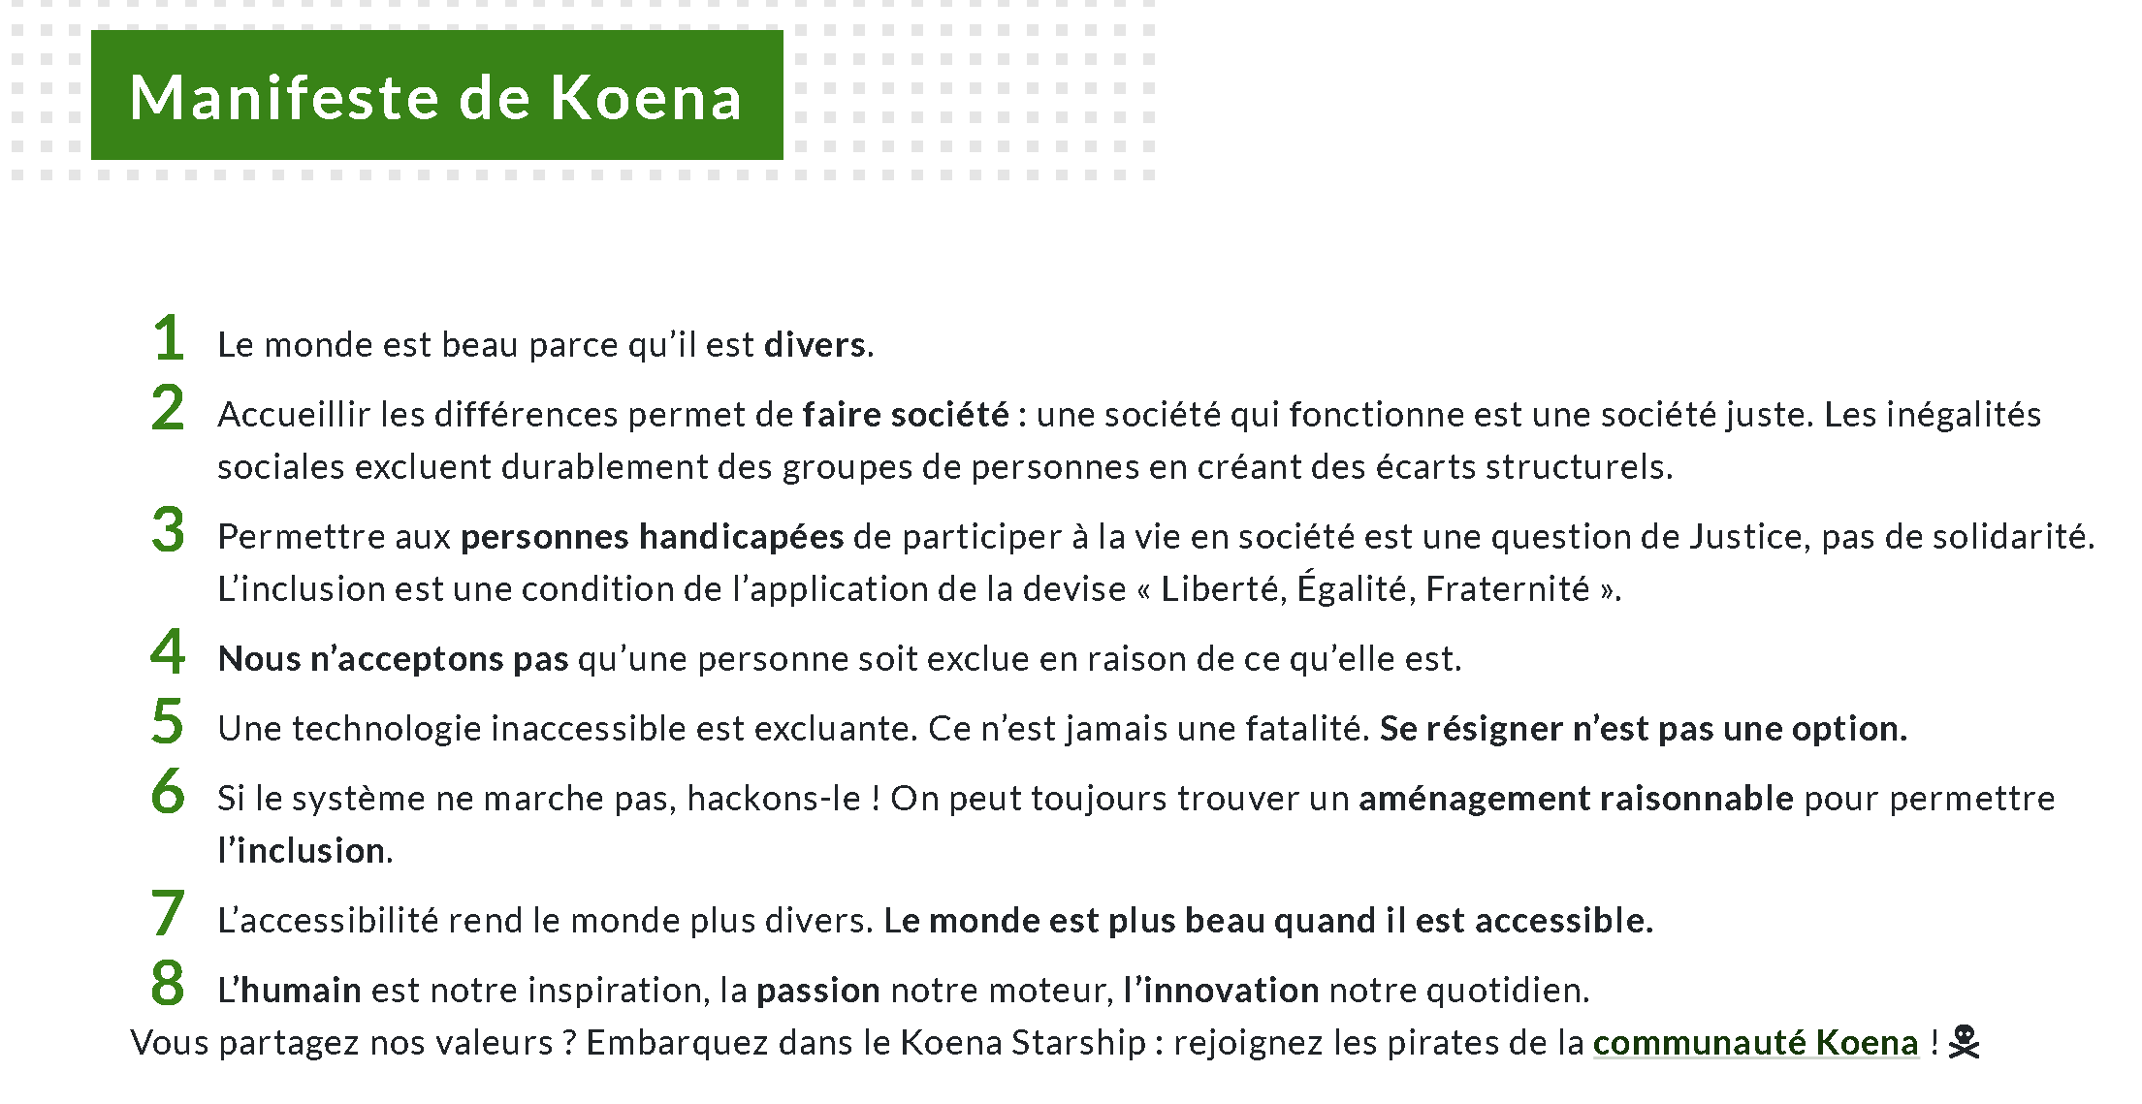

Pièce n° 7 : Page site internet https://koena.net/
« Manifeste de KOENA ».

- La société KOENA est titulaire du compte Twitter suivant, au sein duquel elle :

- promeut ses services ;
- donne son avis, souvent sans filtre, sur tous types de sujets, y compris concernant ses concurrents comme FACIL’ITI.

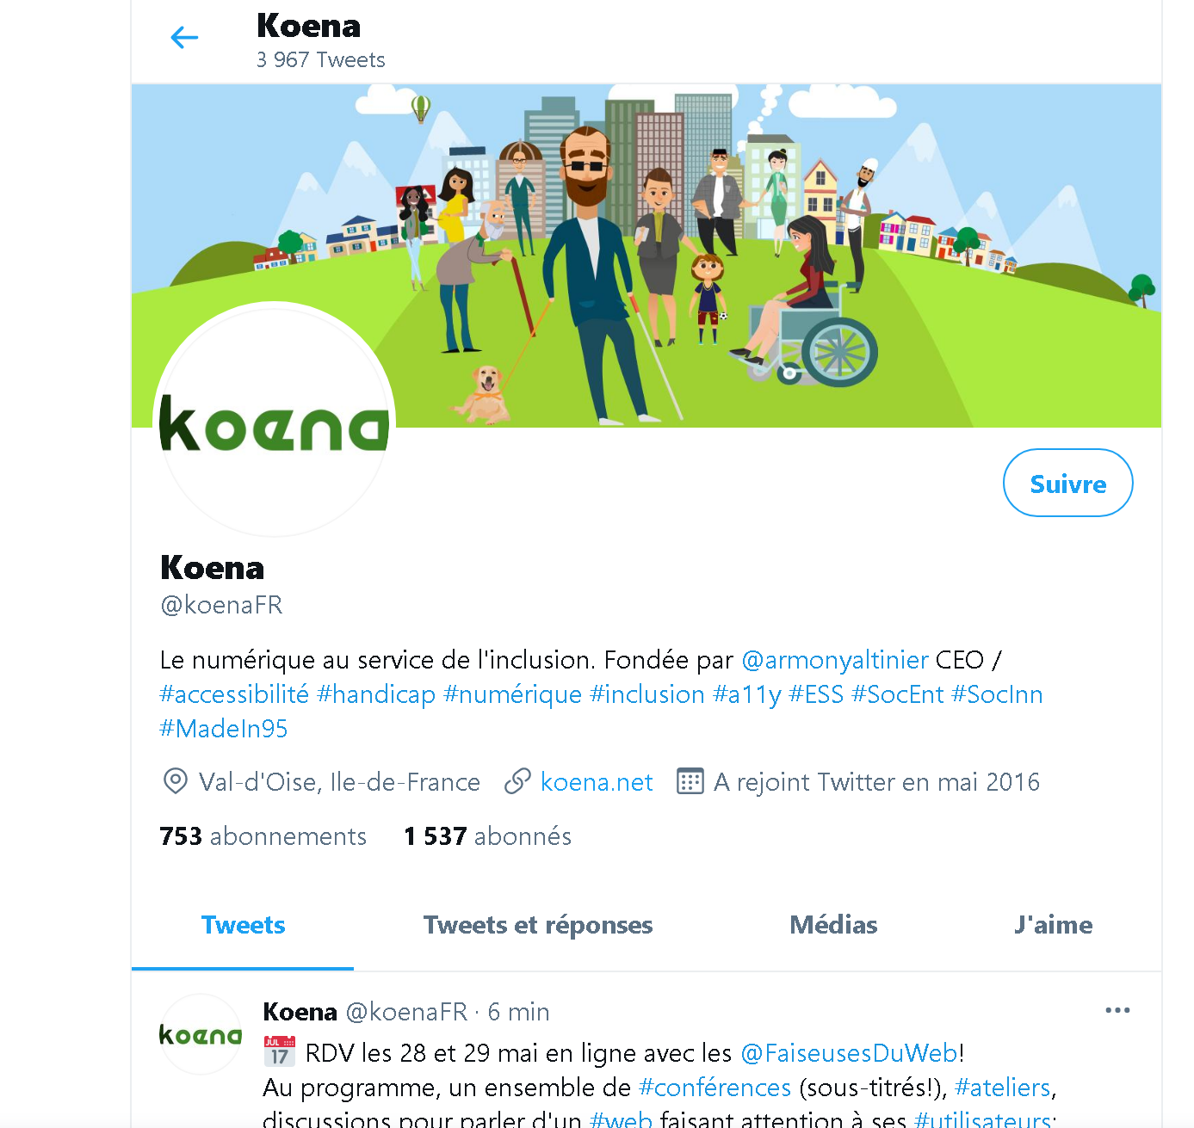

Pièce n° 8 : Compte Twitter KOENA

*****

I.2 ORIGINE DU LITIGE

I.2.1 Chronologie des faits
- KOENA a posté, au travers du compte Twitter précité, différents tweets dénigrant la solution d’accessibilité de FACIL’ITI, dans des conditions de nature à nuire à son activité en portant notamment atteinte à son image et à sa réputation.

- Les tweets concernés sont les suivants.

- En réponse à un premier tweet posté par Bœuf Céline le 15 mars :

« Sur cette offre d’emploi, @FACIL_ITI persiste à dire qu’ils proposent « une solution clé en main qui permet d’adapter l’affichage d’un site internet aux besoins de navigation des personnes en situation de handicap »

- KOENA a posté, le 23 mars, le tweet suivant :

« Arrêtons les messages mensongers !
NON, @FACIl_ITI ne permet pas de rendre #accessible son #site aux personnes en situation de #handicap, mais modifie seulement l’apparence des pages :
Cette solution ne répond pas aux besoins des #internautes ! »

Pièce n° 9 : Procès-verbal de constat, Me Thomazon, 6 et 12 mai 2021.

- Le second tweet, posté le même jour que le tweet précité, est le suivant :

« Donc pour être clair, @FACIL_ITI ne rend pas #accessible des #formulaires, #images cliquables ou autres obstacles rencontrés par les #internautes en situation de #handicap, et n’assure pas + la conformité au #RGAA ! Ce n’est pas une solution miracle d’#AccessibilitéNumérique ! »

Pièce n° 9 : Procès-verbal de constat, Me Thomazon, 6 et 12 mai 2021.

- Afin d’amplifier l’effet de ses annonces, la Présidente de KOENA s’emploie méthodiquement à la relayer sur son propre compte Twitter.

Pièce n° 9 : Procès-verbal de constat Me Thomazon, 6 et 12 mai 2021.

I.2.2 La tentative de réglement amiable du litige
- Le 21 avril 2021, FACIL’ITI a adressé, par l’intermédiaire de son conseil, une lettre de mise en demeure à KOENA :

- portant à sa connaissance le fait que les propos objets de ses tweets du 23 mars 2021 revêtaient un caractère dénigrant et étaient de nature à porter atteinte à son image et à sa réputation ;
- s’étonnant de leur teneur, dans la mesure où ils laissent penser que FACIL’ITI entretiendrait volontairement une tromperie sur le fait que sa solution s’inscrirait dans l’accessibilité réglementaire, ce qui est parfaitement faux :
  - FACIL’ITI prenant le soin de préciser ce point dans ses communications commerciales ;
  - FACIL’ITI l’ayant clairement indiqué dans le cadre d’une interview donnée par son Directeur Général, interview postée sur le site de KOENA !

- FACIL’ITI mettait en demeure KOENA, sous 5 jours, de :

- procéder au retrait des tweets litigieux et de justifier de ce retrait ;
- s’engager par écrit et pour l’avenir à ne plus publier sur le réseau social Twitter ou sur tous autres moyens de communication (blogs, sites web, webinars et réseaux sociaux notamment) de commentaires ou d’articles :
  - Visant la solution FACIL’ITI,
  - Emettant des appréciations de nature à nuire à son activité en dénigrant sa solution.

Pièce n° 10 : Lettre de mise en demeure KOENA, 21 avril 2021.

- Le 22 avril 2021, KOENA publiait, au travers de son blog accessible à l’adresse https://koena.net/publications/blog/, la lettre de mise en demeure adressée, ainsi que sa réponse.

Pièce n° 11 : Extrait site KOENA – blog, « KOENA mise en demeure par FACIL ITI », 22 avril 2021

Pièce n° 12 : Lettre KOENA en réponse à la mise en demeure, 25 avril 2021.

- Dans sa réponse, KOENA refuse catégoriquement de faire droit aux demandes de FACIL’ITI :

« Réponse de Koena à la mise en demeure
- Concernant la demande de retirer les 2 tweets litigieux
  - Réponse de Koena : non.

- Concernant la demande de m’engager par écrit pour l’avenir à ne plus publier sur le réseau social Twitter ou sur tous autres moyens de communication (blogs, sites web, webinars et réseaux sociaux notamment) de commentaires ou d’articles :

  - Visant la solution développée par ma cliente :
    - Réponse de Koena : non.

  - Emettant des appréciations de nature à nuire à son activité en dénigrant sa solution :
    - Réponse de Koena : non-applicable. »

- Sur le fond, la réponse de KOENA est surprenante : empreinte d’un ton condescendant, KOENA cherche à se faire passer pour la victime, alors qu’elle est bien la seule responsable des pratiques ayant donné lieu à la mise en demeure et qu’elle les a effectuées en parfaite connaissance de cause, comme il le sera démontré ci-après (cf. titre II.2.3).

- Prenant acte du refus de faire droit à la demande, le conseil de FACIL’ITI a informé KOENA, par lettre du 3 mai 2021, du fait que sa cliente reprenait son entière liberté d’action pour faire cesser les agissements litigieux.

Pièce n° 13 : Lettre sur la prise d’acte de l’échec du rapprochement amiable, 3 mai 2021.

- Une nouvelle fois, KOENA publie la lettre précitée et sa réponse sur son blog accessible à l’adresse https://koena.net/publications/blog/.

Pièce n° 14 : Lettre KOENA 2e courrier avocat de FACIL’ITI.

- Cette réponse, au sein de laquelle KOENA se victimise à outrance, est, en réalité, un appel à des témoignages pour soutenir la défense de KOENA… Le tribunal pourra juger de cette tactique, révélatrice du peu de réalité des griefs reprochés à la solution FACIL’ITI.

- Depuis lors, la société KOENA publie sur son site la totalité des actes de procédure de la présente instance. Ont ainsi été publiés, in extenso, l’assignation délivrée (accompagnée de la propre analyse de Mme Armony Altinier) et ses conclusions du 12 novembre 2021 (accompagnées de l’ensemble des attestations produits par la société KOENA pour les besoins de la présente instance).

Pièce n° 20 : Extrait site internet KOENA, « Assignation de KOENA par FACIL’ITI au Tribunal de commerce »

Pièce n° 21 : Extrait site internet KOENA, « Procès FACIL’ITI : conclusions de KOENA déposées le 12 novembre 2021 »

- Face à cette campagne dénigrante, visant à décrédibiliser la solution FACIL’ITI en laissant croire à l’inefficacité et au caractère trompeur et malhonnête de celle-ci et de la communication réalisée autour de celle-ci, FACIL’ITI a décidé d’apporter une réponse ferme à la suite du refus de KOENA :

- de trouver une solution amiable ;
- de réagir de manière proportionnée à la demande.

- C’est dans ces circonstances que FACIL’ITI a été contrainte de saisir le Tribunal de céans, aux fins d’obtenir de sa part une réaction ferme quant à des pratiques qui dépassent de loin le droit à la libre critique et qui s’inscrivent dans la volonté d’une petite communauté, particulièrement virulente, de prétendus « experts en accessibilité » qui souhaitent décrédibiliser un concurrent sérieux et éthique pour ne pas perdre leurs parts de marché.

*
* *

DISCUSSION

II.1 A titre liminiaire, sur les exceptions de procédure soulevées par KOENA

II.1.1 Sur la régularité de l’assignation délivrée et de la présente procédure
- En droit,

- Conformément à une jurisprudence constante, toute allégation ou imputation d’un fait portant atteinte à l’honneur ou à la considération d’une personne physique ou morale ne peut être appréhendée que sous l’angle du délit de diffamation de l’article 29 de la loi du 29 juillet 1881 sur la liberté d’expression.

- A l’inverse, « dès lors qu’elles ne concernent pas la personne physique ou morale, les appréciations, mêmes excessives, touchant les produits, les services ou les prestations d’une entreprise industrielle ou commerciale n’entrent pas dans les prévisions de l’article 29 de la loi du 29 juillet 1881 ».

- La distinction entre diffamation et dénigrement a été clairement expliquée dans un récent arrêt rendu par la Cour d’appel de Paris le 8 janvier 2020, lequel a considéré :

« Les propos portant atteinte à l’honneur ou à la considération d’une personne physique ou morale relèvent de la loi du 29 juillet 1881 sur la liberté de la presse. La diffamation est définie par son article 29, alinéa 1er, comme « toute allégation ou imputation d’un fait qui porte atteinte à l’honneur ou à la considération de la personne ou du corps auquel le fait est imputé ».
Les abus de la liberté d’expression prévus et réprimés par la loi du 29 juillet 1881 ne peuvent être réparés sur le fondement de l’article 1240 du Code civil.
(…)
Le dénigrement, susceptible de caractériser un acte fautif au sens de l’article 1240 du Code civil, qui constitue une catégorie d’acte de concurrence déloyale, consiste à jeter publiquement le discrédit sur les produits, l’entreprise ou la personnalité d’un concurrent pour en tirer profit.
Il en résulte que les allégations qui n’ont pour objet que de mettre en cause la qualité des prestations fournies par une société, même si elles visent une société nommément désignée ou son dirigeant, relèvent du dénigrement, dans la mesure où elles émanent d’une société concurrente de la même spécialité exerçant dans le même secteur et sont proférées dans le but manifeste d’en détourner la clientèle ».

- En l’espèce,

- La société KOENA soutient que l’assignation serait entachée de nullité. Selon elle, les agissements reprochés relèveraient de la qualification de diffamation et non de dénigrement aux motifs que :

- L’assignation tendrait à obtenir un dédommagement non pas à raison d’un dénigrement mais d’une diffamation (dans la mesure où il est fondé sur un préjudice d’image et réputationnel) ;
- Les tweets litigieux critiqueraient non pas un produit ou un service, mais les « messages mensongers de la société » .

- Aucun de ces arguments n’est fondé juridiquement.

- En effet, la Cour de cassation a jugé que la remise en cause du fonctionnement d’une société et de la qualité des produits proposés ou des services fournis (de nature à porter atteinte à l’image commerciale de la société visée) étaient des agissements relevant de la qualification de dénigrement :

« Les appréciations même excessives, touchant les produits, les services ou les prestations d’une entreprise industrielle et commerciale n’entrent pas dans les prévisions de l’article 29 de la loi du 29 juillet 1881, dès lors qu’elles ne portent pas atteinte à l’honneur ou à la considération de la personne physique ou morale qui l’exploite ; qu’après avoir constaté que Mme X… dénonçait le mode de fonctionnement de la société elle-même, l’accusant de méthodes irrégulières et remettant en cause la qualité des produits proposés ou des prestations fournies par cette société et que les propos litigieux avaient porté atteinte à l’image commerciale de la société Omnium finance auprès de ses partenaires, la Cour d’appel en a déduit à bon droit que ceux-ci s’analysaient en un dénigrement et revêtaient un caractère fautif au sens de l’article 1382 du code civil ; que le moyen n’est fondé en aucune de ses branches ».

- Cet arrêt est parfaitement transposable en l’espèce. En effet :

- D’une part, la société KOENA remet en cause le mode de fonctionnement de la société FACIL’ITI en l’accusant de diffuser des messages mensongers ;

- D’autre part, elle remet également en cause, sans mesure et sans base factuelle suffisante, la qualité et l’efficacité du produit, lequel ne permettrait pas de rendre accessibles les sites pour les personnes en situation de handicap et ne répondrait pas aux besoins des internautes.

- A cet égard, les tweets sont parfaitement clairs sur ce point :

- TWEET 1 :

« Arrêtons les messages mensongers !
NON, @FACIl_ITI ne permet pas de rendre #accessible son #site aux personnes en situation de #handicap, mais modifie seulement l’apparence des pages :
Cette solution ne répond pas aux besoins des #internautes ! » (nos soulignements)

- TWEET 2 :
« Donc pour être clair, @FACIL_ITI ne rend pas #accessible des #formulaires, #images cliquables ou autres obstacles rencontrés par les #internautes en situation de #handicap, et n’assure pas + la conformité au #RGAA ! Ce n’est pas une solution miracle d’#AccessibilitéNumérique ! » (nos soulignements)

Pièce n° 9 : Procès-verbal de constat, Me Thomazon, 6 et 12 mai 2021.

- L’interprétation orientée faite par la société KOENA, basée uniquement sur une partie d’un des deux tweets reprochés, vise uniquement à se dégager de sa responsabilité.

- Au demeurant, cette interprétation entre en contradiction avec les précédents écrits de la société KOENA. En effet, cette-dernière :

- dans sa réponse à la mise en demeure tentait de justifier ses propos par le fait l’outil de FACIL’ITI ne serait pas un outil d’accessibilité numérique. Cela démontre bien que les propos tenus ont bien trait à l’outil et non à la société FACIL’ITI.

Pièce n° 11 : Extrait site KOENA – blog, « KOENA mise en demeure par FACIL ITI », 22 avril 2021

- dans ses conclusions notifiées à l’audience du 12 novembre 2021 où elle reconnait (sans équivoque) que ses propos avaient bien trait à l’outil (et non à la société) :

« En réponse, le 22 avril 2021, la société KOENA publiait sur son blog le contenu de cette mise en demeure et maintenait le fait que l’outil mis à disposition par cette dernière ne pouvait s’analyser objectivement en un outil d’accessibilité numérique » (nos soulignements).

- Enfin et contrairement à ce que prétend la société KOENA, la réparation du préjudice d’image et de réputation n’est pas exclusif de la notion de diffamation. Un tel préjudice peut être réparé pour des agissements relevant de la qualification de dénigrement, ainsi qu’en atteste la jurisprudence rendue en la matière, laquelle considère classiquement qu’il découle nécessairement un préjudice, fût-il moral, des actes déloyaux entre concurrents.

- Ainsi, à titre d’exemple, dans un arrêt du 19 septembre 2001, la Cour d’appel de Paris a jugé :

« que la société Europe 2 Communication prétend à tort qu’aucun préjudice n’aurait été causé à la société NRJ du fait des actes de concurrence déloyale par dénigrement en raison de la persistance de son audience, alors qu’il est constant que l’existence d’un préjudice, fût-il moral, découle nécessairement des actes déloyaux constatés et résultat, pour celui aux dépens duquel ils ont été commis, des procédés fautifs utilisés par une société concurrente ;
Que les faits perpétrés (…) ont nécessairement terni l’image qui s’attache tant à la marque qu’aux activités déployées par la société NRJ ».

- Il en découle que l’assignation délivrée par la société FACIL’ITI, qualifiant les agissements reprochés à la société KOENA, de dénigrement est valable et non entachée de nullité.

- Dans ces conditions, il sera demandé au Tribunal de céans de bien vouloir :

- DEBOUTER la société KOENA de sa demande de nullité de l’assignation délivrée le 21 juin 2021 à la requête de la société FACIL’ITI.

II.1.2. sur la compétence du tribunal de commerce

II.1.2.1. Sur la compétence materielle
- En droit,

- Selon l’article L721-3 du code de commerce :

« Les tribunaux de commerce connaissent

1° des contestations relatives aux engagements entre commerçants, entre établissements de crédit, entre sociétés de financement ou entre eux ;
2° de celles relatives aux sociétés commerciales ;
3° de celles relatives aux actes de commerce entre toutes personnes ».

- En l’espèce,

- Le présent litige a trait à des agissements de dénigrement entre deux sociétés commerciales concurrentes, proposant toutes les deux des produits/prestations sur le marché de l’accessibilité numérique.

- Le tribunal de commerce de Paris est, en conséquence, compétent pour connaître de ces agissements.

II.1.2.2. Sur la compétence territoriale
- En droit,

- Selon l’article 46 du code de procédure civile :

« Le demandeur peut choisir à son choix, outre la juridiction du lieu où demeure le défendeur (…) en matière délictuelle, la juridiction du lieu du fait dommageable ou celle dans le ressort de laquelle le dommage a été subi ».

- En l’espèce,

- Les agissements reprochés par FACIL’ITI à KOENA ont été constatés par Me Sylvain Thomazon, huissier de justice à Paris, par procès-verbal de constat des 6 et 12 mai 2021.

Pièce n° 9 : Procès-verbal de constat, Me Thomazon, 6 et 12 mai 2021.

- Le lieu du fait dommageable étant, en application de l’article 46 du Code de procédure civile, situé à Paris, le présent tribunal est compétent pour connaitre du présent litige.

- Dans ces conditions, il sera demandé au Tribunal de céans de bien vouloir :

- SE DECLARER matériellement et territorialement compétent ;
- En conséquence,
  - DEBOUTER la société KOENA de sa demande d’incompétence du tribunal de céans ;
  - DECLARER FACIL’ITI recevable et bien-fondée en toutes ses demandes, fins, moyens et prétentions ;

*
* *

II.2 Sur les actes de dénigrement de koena de nature a engager sa responsabilite civile delictuelle

II.2.1 En droit
- La concurrence déloyale par dénigrement

- Le dénigrement consiste à jeter le discrédit sur un commerçant, en répandant au sujet de ses biens ou services des informations malveillantes pour en tirer profit.

- Il engage la responsabilité civile délictuelle de son auteur sur le fondement de l’article 1240 du Code civil.

- Il ressort de la jurisprudence que le fait de critiquer, de manière virulente, la qualité d’un produit ou d’un service, sans aucune référence à des études sérieuses et sans que les griefs formulés soient clairement établis est un acte de dénigrement, constitutif d’une faute de nature à engager la responsabilité de son auteur.

- La jurisprudence considère que le droit à la libre critique est outrepassé lorsqu’est mise en cause l’honnêteté du service.

- Elle considère également que la divulgation d’une information, de nature à jeter le discrédit sur un produit commercialisé est fautive, même lorsque l’information se rapporte à un sujet d’intérêt général, lorsqu’elle ne repose pas sur une base factuelle suffisante et qu’elle n’est pas exprimée avec une certaine mesure. Une récente décision du tribunal de céans se situe dans la lignée de cette jurisprudence.

- En effet, le droit à la libre critique (émanation du droit à la liberté d’expression évalué plus restrictivement dans un rapport de concurrence, en raison des conséquences directes des agissements sur la concurrence) n’est pas absolu et doit être limité à une divulgation fondée sur une motivation factuelle et exprimée sans outrance.
- Pour cette raison, il est de jurisprudence constante que la diffusion d’une information inexacte, en connaissance de cause, est constitutive d’une faute au sens de l’article 1240 du code civil.

- Enfin, et conformément à la jurisprudence récente de la Cour de cassation rendue au visa de l’article 1240 du code civil, la divulgation à la clientèle d’une action n’ayant pas donné lieu à une décision de justice constitue un dénigrement fautif.

- Plus précisément la Cour de cassation a statué comme suit :

« Attendu que pour rejeter les demandes de la société Shaf, l’arrêt, après avoir rappelé que l’action en contrefaçon, engagée le 6 août 2012, a été rejetée par un jugement du 27 juin 2013, confirmé par un arrêt du 27 janvier 2015, et avoir reproduit les termes des courriels adressés à la société Shaf par ses distributeurs, dont il ressortait que ceux-ci avaient été informés de cette action dès le 29 août 2012 par la société Plicosa, retient que le caractère non objectif, excessif ou dénigrant, voire mensonger, des informations communiquées visant la société Shaf ou celui menaçant des propos tenus à l’égard des distributeurs, seul susceptible de caractériser un procédé déloyal, n’est pas démontré.
Qu’en statuant ainsi, alors que la divulgation à la clientèle, par la société Plicosa, d’une action en contrefaçon n’ayant pas donné lieu à une décision de justice, dépourvue de base factuelle suffisante en ce qu’elle ne reposait que sur le seul acte de poursuite engagé par le titulaire des droits, constituait un dénigrement fautif, la cour d’appel a violé les textes susvisés ».

- L’appréciation du lien de concurrence

- Le fait de dénigrer les services d’une entreprise est condamnable, même en l’absence d’une situation de concurrence directe et effective.

- En tout état de cause, et à partir du moment où deux entreprises interviennent sur un même marché spécifique, elles sont considérées comme étant en situation de concurrence directe.

II.2.2 KOENA a outrepassé son droit à la libre critique en portant des appréciations inexactes de nature à porter atteinte au service de FACIL’ITI

- KOENA a diffusé des informations inexactes, de nature à jeter le discrédit sur le service d’un concurrent, dans un objectif de disqualification de son produit

- En l’espèce, le 23 mars 2021, KOENA a posté sur son fil d’actualité Twitter le premier tweet suivant :

- En réponse à un premier tweet posté par Bœuf Céline le 15 mars :

« Sur cette offre d’emploi, @FACIL_ITI persiste à dire qu’ils proposent « une solution clé en main qui permet d’adapter l’affichage d’un site internet aux besoins de navigation des personnes en situation de handicap »

- KOENA a posté le tweet suivant :

« Arrêtons les messages mensongers ! (nos surlignements)
NON, @FACIl_ITI ne permet pas de rendre #accessible son #site aux personnes en situation de #handicap, mais modifie seulement l’apparence des pages :
Cette solution ne répond pas aux besoins des #internautes ! (nos surlignements) »

Pièce n° 9 : Procès-verbal de constat, Me Thomazon, 6 et 12 mai 2021

- Le même jour, KOENA réitérait ses agissements dénigrements, via le tweet suivant :

« Donc pour être clair, @FACIL_ITI ne rend pas #accessible des #formulaires, #images cliquables ou autres obstacles rencontrés par les #internautes en situation de #handicap (nos surlignements), et n’assure pas + la conformité au #RGAA ! Ce n’est pas une solution miracle d’#AccessibilitéNumérique ! »

Pièce n° 9 : Procès-verbal de constat, Me Thomazon, 6 et 12 mai 2021

- Par ces deux tweets, KOENA disqualifie la solution FACIL’ITI en :

- qualifiant de « mensonger » l’offre d’emploi de FACIL’ITI, précisant que la solution FACIL’ITI propose une « une solution clé en main qui permet d’adapter l’affichage d’un site internet aux besoins de navigation des personnes en situation de handicap » ;
- remettant en cause, de manière inexacte et incomplète, l’utilité et l’efficacité de la solution FACIL’ITI, laquelle ne rendrait pas accessibles les sites pour les personnes en situation de handicap, allant jusqu’à préciser qu’elle ne constituerait pas une « solution miracle » (terminologie qui, au demeurant, n’a jamais été avancée par FACIL’ITI).

- En défense, la société KOENA prétend que la critique formulée serait « objective, neutre et justifiée », aux motifs que FACIL’ITI ne pourrait « objectivement pas rendre accessible des formulaires, images, cliquables et autres obstacles rencontrés par les internautes ».

- Il n’en est rien. En effet, l’utilisation même de l’expression « message mensonger » atteste de l’absence de neutralité et d’objectivité du tweet, induisant un parti pris sur l’utilité et l’efficacité de la solution. L’absence de neutralité est attestée, quant à elle, par le fait que la société KOENA propose une prestation d’accessibilité s’inscrivant dans le champ de l’accessibilité dite réglementaire.

- Le fait que la solution de FACIL’ITI ne permettrait pas de rendre un site accessible aux personnes en situation de handicap est globalement et sans nuance au regard de la multiplicité des handicaps susceptibles d’affecter la capacité d’une personne à interagir sur le web. En effet, s’il est vrai (et la société FACIL’ITI a toujours été transparente sur ce point) que la solution ne permet pas une accessibilité pour les personnes aveugles, elle permet une accessibilité pour d’autres types de handicap (malvoyance, troubles cognitifs, handicap temporaire, etc..).
- Aussi, prétendre que la solution ne permettrait pas de rendre un site accessible aux personnes en situation de handicap et qu’elle ne répondrait pas aux besoins des internautes n’est absolument pas objectif, neutre et justifié.

- Quant à l’argument tiré de la liberté d’expression (et non de liberté de la presse (sic) comme le prétend la société KOENA), celui-ci ne saurait être absolu. Comme il l’a été précédemment indiqué, cet argument trouve sa limite dans le dénigrement et la volonté de disqualification du service d’un concurrent direct, ce qui est précisément le cas en l’espèce.

- Rappelons que la concurrence est libre entre entreprises mais que toute concurrence déméritante est sanctionnée par la concurrence déloyale. Précisément, en l’espèce, la critique malveillante dans le but de disqualifier, de manière neutre, non objective et non justifiée, les services d’un concurrent ne saurait trouver une quelconque justification dans le droit à la liberté d’expression.

- La société KOENA prétend enfin que l’intention malveillante ne pourrait être déduite que d’une critique systématique et répétitive.

- La jurisprudence rendue est parfaitement claire et n’impose pas de telles conditions. Un seul message, discréditant les produits de son concurrent, est à lui seul suffisant pour porter atteinte aux intérêts de ce-dernier (particulièrement dans le contexte de réseaux sociaux avec une portée virale) et pour justifier d’une condamnation en dénigrement.

- Les propos diffusés par KOENA, même s’ils s’inscrivent dans un sujet d’intérêt général, ne reposent sur aucune base factuelle suffisante et sont exprimés sans mesure

- Les propos de KOENA :

- ne sont basés sur aucune étude et n’établissent pas en quoi la solution FACIL’ITI serait mensongère et inutile pour toutes les personnes en situation de handicap. Précisons que KOENA n’identifie pas quels handicaps ne seraient pas gérés par la solution d’accessibilité ;
- remettent directement en cause l’honnêteté du service proposé par FACIL’ITI ;
- sont exprimés sans mesure, ni nuance, en généralisant à tous les handicaps les conclusions d’inefficacité et d’inutilité.

- KOENA prend le soin de taguer directement FACIL’ITI dans les messages postés, afin de s’assurer que ceux-ci remontent sur son fil d’actualité et aient un retentissement médiatique plus important.

- L’absence de base factuelle est encore attestée par différents appels à témoins lancés, dans un second temps, par KOENA :

- le premier le 5 mai 2021 :

- le second, le 17 mai 2021 :
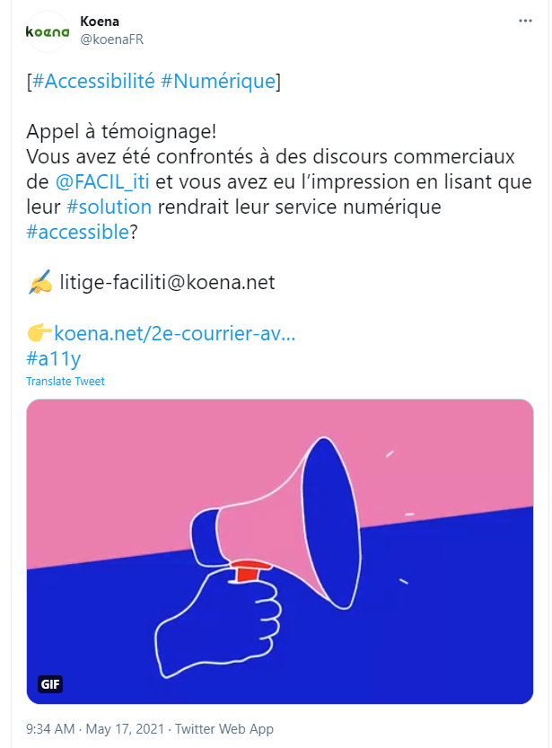

- Ainsi, postérieurement à ces tweets et à la suite de la lettre de mise en demeure, KOENA cherche à obtenir des appuis et témoignages venant confirmer ses propos dénigrants, afin de se soustraire à sa responsabilité !

- Elle a même créé une adresse dédiée « litige-faciliti@koena.net »…

- Il est intéressant de relever que, même si KOENA continue de taguer FACIL’ITI (dans le but évident que son action gagne en visibilité), elle utilise une terminologie plus mesurée, dans son second appel à témoins :

« Appel à témoignage !
Vous avez été confrontés à des discours commerciaux de @FACIL’ITI et vous avez eu l’impression (nos surlignements) en lisant que leur #solution rendrait leur service numérique #accessible ? »

- En réalité, ces propos n’ont qu’un seul objectif : sous prétexte de la défense d’une accessibilité pour les personnes handicapées, faire croire que le service concurrent de FACIL’ITI (bien que complémentaire) serait illégal, inefficace et trompeur, pour continuer à vendre ses propres services.

- La société KOENA cherche à se justifier a posteriori en produisant des attestations d’ « éminents acteurs de l’accessibilité numérique » sensées justifier ses propos.

- Relevons que le contenu des attestations est d’une part, largement plus motivé que les tweets postés et, d’autre part, plus nuancé.

- Ainsi, si l’on se réfère à l’attestation de Monsieur Christian Volle, celle-ci ne dit pas que la solution ne rend pas le site accessible aux personnes handicapées, pas plus que la solution ne répond pas aux besoins des internautes. Il est ainsi déclaré que la solution permettait d’apporter un confort de navigation à ses utilisateurs :

« FACIL’ITI permet de choisir entre divers profils (malvoyance, daltonisme vert rouge ou bleu, maladie de Parkinson, tremblements essentiels) ou de créer un profil personnalisé.
Le résultat est visuellement spectaculaire et il n’est pas contestable que celui puisse apporter du confort de navigation à certaines catégories d’utilisation, mais l’accessibilité du site internet n’est pas améliorée pour autant. En effet, l’accessibilité telle que précisément définie par la loi française implique le respect des 106 critères du RGAA ».

Pièce adverse n° 11 : Attestation de Monsieur Christian Volle et recommandation faite à la Brigade de Sapeurs Pompiers de Paris.

- Cette conclusion se retrouve dans les différentes attestations versées au débat par la société KOENA. A titre d’exemple, l’attestation produite par Monsieur Reyaud précise que la solution FACIL’ITI peut être utile pour certains internautes :

« La solution FACIL’ITI n’est pas une solution d’accessibilité numérique. A elle seule, elle ne permet pas rendre un site web accessible conformément à la définition et aux critères établis dans le Référentiel Général de l’Amélioration de l’Accessibilité. Par contre, il s’agit bien d’une solution d’adaptation qui peut être utile pour certains internautes ».

Pièce adverse n° 11 : Attestation de Pierre REYAUD.

- En réalité, les « experts de l’accessibilité réglementaire » considèrent que l’utilisation du terme « accessibilité » serait juridiquement encadrée et réservée à la seule démarche d’accessibilité réglementaire. Cette affirmation procède d’une lecture orientée des textes, cherchant à se réserver l’usage du terme d’« accessibilité », dans une logique de préservation des parts de marché.

- En effet, rien dans le référentiel RGAA ne soumet l’utilisation du terme « accessibilité », terme du langage courant à la seule démarche d’accessibilité réglementaire.

- Par ailleurs, selon l’article 2.1 du RGAA, le référentiel propose « un cadre opérationnel de vérification de la conformité aux exigences d’accessibilité ». L’accessibilité dite réglementaire s’apprécie, en réalité, par rapport à la norme EN 301 549 V3 2.1, dont le respect permet de présumer d’une accessibilité. Le RGAA n’est qu’un guide pour les opérateurs du secteur et ne saurait valoir seule méthode d’accessibilité.

- La société KOENA le reconnait d’ailleurs dans un article publié sur son blog le 21 août 2019, indiquant :
« Nous voyons que la future version du RGAA préfigure des régressions dans l’approche qui est faite de l’accessibilité. Il ne sera plus question d’améliorer l’accessibilité pour les personnes handicapées, mais de remplir une contrainte administrative. Le RGAA semble conçu pour aider à fournir l’effort minimum. Et si vous souhaitez aller au-delà ou faire de l’accessibilité pour inclure tous vos utilisateurs sans discrimination, vous n’aurez qu’à vous tourner directement vers le WCAG… ».
Pièce n° 22 : Extrait site internet KOENA, Article « RGAA 4.1 : vers une dérive administrative de conformité », 21 août 2019

- S’il est vrai qu’il ne peut être fait mention du terme « accessibilité réglementaire » lorsqu’on l’on propose un service ne répondant pas à la méthode d’évaluation proposée par le RGAA (ce que ne fait d’ailleurs pas la société FACIL’ITI, laquelle est, comme il le sera démontré ci-après parfaitement transparente sur ce point), cela ne veut pas autant dire que l’usage du terme d’accessibilité est réservé aux seuls acteurs de ce marché spécialisé. Cela l’est d’autant moins que le RGAA n’est applicable qu’à certaines catégories de sites : soit ceux détenus par les organismes publics, soit ceux détenues par les entreprises privées réalisant un chiffre d’affaires supérieur à 250 millions d’euros. Toute entreprise n’entrant pas dans ce périmètre dispose de la possibilité de mettre en œuvre une autre méthode.

- En outre, le Décret n°201-768 et le RGAA prévoient précisément le cas où « la mise en accessibilité d’un ou plusieurs contenus ou fonctionnalités » entrainerait une « charge disproportionné » pour les éditeurs de site internet, et leur permet à ce titre de recourir à une « alternative accessible » qui permet à l’utilisateur « d’accéder à des contenus ou fonctionnalités équivalentes » à condition que ladite alternative ne constitue pas elle-même une charge disproportionnée.

- La société KOENA cherche donc, en dernier lieu, à justifier de sa prise de parole dénigrante en faisant référence à sa qualité de « spécialiste dans l’accessibilité numérique ».

- A supposer que cette qualité soit exacte, celle-ci devrait, au contraire, l’engager à une responsabilité particulière dans les propos qu’elle tient.

- De plus, le seul fait qu’elle soit « expert » en ce domaine ne saurait venir justifier d’agissements répréhensibles au regard de la loi et de la jurisprudence rendue en la matière.

- Au surplus, KOENA semble ignorer que sa solution, bien que répondant aux exigences du RGAA, ne constitue pas la seule réponse à l’accessibilité numérique puisque le Décret n°2019-768 organise la possibilité pour les organismes concernés et les éditeurs de site internet de recourir à une alternative dès lors que la charge de la mise en œuvre de l’accessibilité dite réglementaire est disproportionnée.

Il appartient ainsi à chaque organisme concerné d’apprécier le caractère disproportionné de la mise en œuvre de l’accessibilité dite réglementaire, au regard de la description qu’en fait le RGAA lui-même. Dès lors que celle-ci est disproportionnée, les organismes concernés peuvent se tourner notamment vers la solution de FACIL’ITI qui présente une réelle alternative aux solutions d’accessibilité réglementaire dans la mesure où elle permet « d’accéder à des contenus ou fonctionnalités équivalentes », pour un coût proportionné.

- Il en découle que les tweets de la société KOENA, même s’ils sont relatifs à un sujet d’intérêt général, constituent bien un dénigrement fautif, engageant sa responsabilité, dans la mesure où ils :

- ne reposent sur aucune base factuelle suffisante et,
- sont exprimés sans mesure, afin d’affirmer de manière péremptoire que la solution ne répondrait pas aux besoins des internautes.

II.2.3 KOENA a volontairement et de manière délibérée dénigré la solution FACIL’ITI
- KOENA fait l’aveu du caractère malveillant et répréhensible des tweets litigieux

- En droit, l’article 1383 du Code civil dispose que :

« L’aveu est la déclaration par laquelle une personne reconnaît pour vrai un fait de nature à produire contre elle des conséquences juridiques. Il peut être judiciaire ou extrajudiciaire ».

L’article 1383-2 du Code civil dispose que :

« L’aveu judiciaire est la déclaration que fait en justice la partie ou son représentant spécialement mandaté. Il fait foi contre celui qui l’a fait. Il ne peut être divisé contre son auteur. Il est irrévocable, sauf en cas d’erreur de fait. »

La jurisprudence apporte des précisions sur cette notion d’aveu judiciaire en reconnaissant que la déclaration d’une partie peut être retenue contre elle comme constituant un aveu lorsqu’elle porte sur des points de faits.

L’aveu caractérise une reconnaissance du bien-fondé des allégations de fait de l'autre partie au litige.

L’aveu judiciaire fait foi contre celui qui l’a fait et oblige le juge civil à en tenir compte, et ainsi à en tirer les conséquences.

- En l’espèce, in limine litis, KOENA conteste la qualification des faits, en affirmant que les tweets litigieux ne seraient pas dénigrants, mais diffamatoires.

Ce faisant, elle cherche à échapper à sa responsabilité pour les propos malveillants qu’elle a tenu au sein des tweets dénoncés.

- En tout état de cause, KOENA ne conteste pas les faits de malveillance qu’elle a tenu vis à vis des produits de FACIL’ITI, en cherchant à influencer les tiers pour qu’ils renoncent à utiliser la solution d’accessibilité numérique de FACIL’ITI.

- Force est de constater KOENA avoue judiciairement le caractère répréhensible de ses agissements et ce, quelle que soit la qualification juridique associée.

- En conséquence, il est demandé au tribunal de céans de constater l’aveu judiciaire de KOENA quant aux faits de malveillance et quant au caractère répréhensible de ses agissements et d’en tirer les conséquences juridiques associées.

En tout état de cause, KOENA a intentionnellement, malicieusement et tendancieusement posté des tweets qu’elle savait malveillants afin de ternir la réputation commerciale de la solution d’accessibilité numérique de FACIL’ITI, ce qui constitue indéniablement du dénigrement.

- KOENA ne conteste pas son intention de porter atteinte à l’image de FACIL’ITI

- Au surplus, le courrier de réponse de KOENA à la lettre de mise en demeure de FACIL’ITI suite à la publication des tweets manifeste une intention de porter préjudice à FACIL’ITI et de la dénigrer.

- En effet, avertie selon ses propres termes, dès le mois de février 2021, de la réaction ferme de FACIL’ITI face aux attaques portées par d’autres personnes du milieu de l’accessibilité, KOENA a délibérément choisi de faire la même démarche, dans des termes similaires.

- KOENA le reconnait bien volontiers, allant même jusqu’à indiquer qu’elle est heureuse d’avoir été destinataire d’une mise en demeure de FACIL’ITI :

« Cette pratique d’intimidation m’a choquée. Elle a pourtant eu un effet dissuasif. Certaines personnes ont préféré retirer leurs tweets, d’autres ne l’ont pas fait, mais ont décidé de faire profil bas pour éviter les ennuis. Et je les comprends parfaitement. Le plus important dans ces conditions, c’est de faire ce qu’on estime le mieux pour se protéger.

Ceci-dit, j’étais forcément un peu déçue (nos surlignements) de ne pas pouvoir dénoncer cette pratique que je trouvais choquante. J’avais prévu un article tout en nuance, que j’aurais fait relire aux personnes mises en demeure pour avoir leur accord et ne pas leur porter préjudice. Mais ça demande du temps et de l’énergie que je n’avais pas.

Heureusement (nos surlignements), en ce 22 avril, j’ai l’opportunité de vous livrer le détail de ces pratiques, KOENA ayant été mise en demeure sur des termes très proches des mises en demeure précédentes et dont j’ai eu connaissance ».

II.2.4. KOENA a dénigré la solution FACIL’ITI en divulguant l’existence d’une action n’ayant pas donné lieu à une décision de justice
- La société KOENA a dédié une page spécifique au sein de son site en lien avec son différend avec la société FACIL’ITI et l’assignation délivrée.

- Sont ainsi publiés :

- La mise en demeure établie par le conseil de la société FACIL’ITI (et la réponse de la société KOENA) ;

Pièce n° 11 : Extrait site internet KOENA, « KOENA mise en demeure par FACIL’ITI », 22 avril 2021

- Le second courrier d’avocat de la société FACIL’ITI à la suite du refus de déférer à la mise en demeure et d’ouvrir une phase de négociations ;

Pièce n° 14 : Extrait site KOENA, « 2ème courrier avocat FACIL’ITI »

- L’assignation délivrée par la société FACIL’ITI ;

Pièce n° 20 : Extrait site internet KOENA, Assignation de KOENA par FACIL’ITI au Tribunal de commerce

- Les conclusions en défense notifiées par la société KOENA le 12 novembre 2021, ainsi que certaines des attestations versées au débat.

Pièce n° 21 : Extrait site internet KOENA, Procès FACIL’ITI : conclusions de KOENA déposées le 12 novembre 2021

- Ces publications sont accompagnées de tweets publiés soit via le Twitter de la société KOENA, soit via le compte Twitter de Mme Armony Altinier, Présidente de la société KOENA. Ainsi, la société KOENA a publié le tweet suivant :

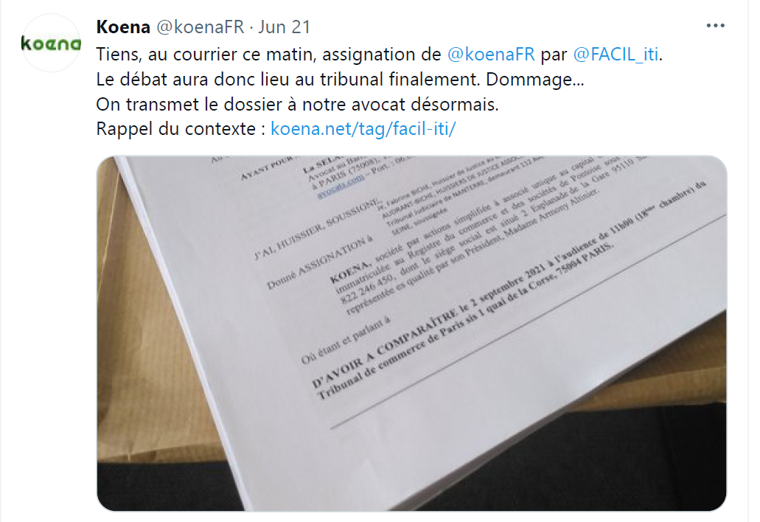

Pièce n° 23 : Compte Twitter KOENA, tweet publié à la suite de la délivrance de l’assignation

- Mme Altinier a, quant à elle, publiés les tweets suivants en lien avec le présent litige :

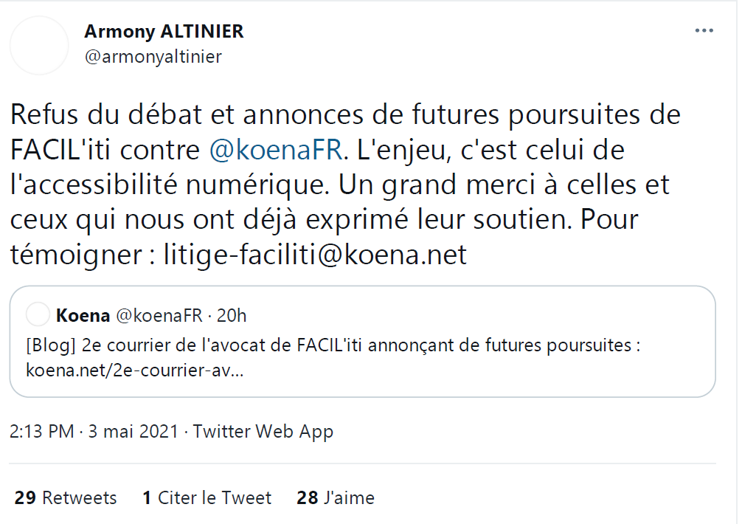
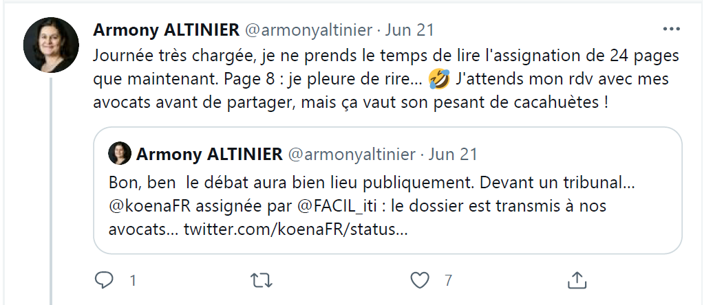

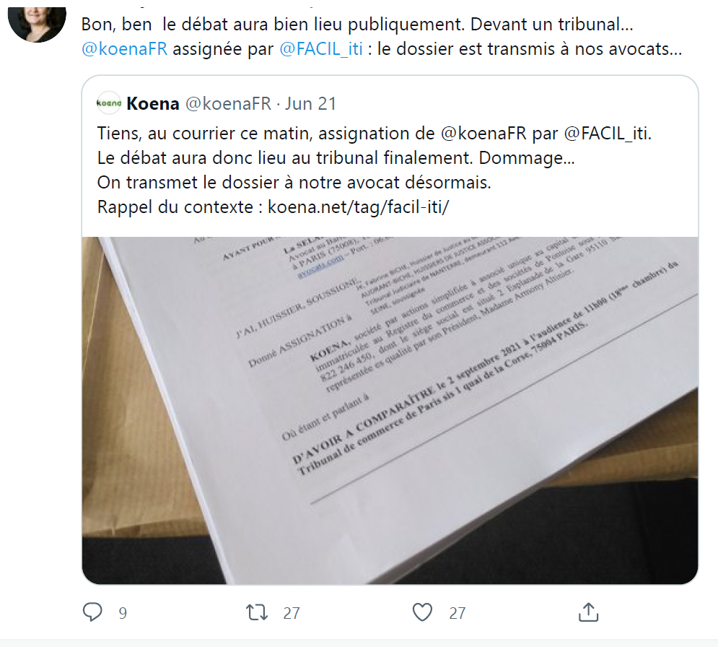

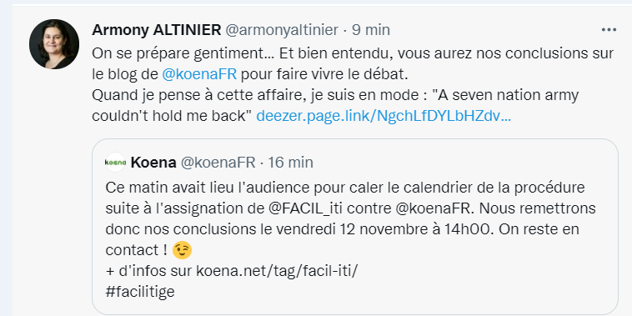

Pièce n° 24 : Tweets Armony Altinier

- Les réactions à certains tweets témoignent de la virulence opposée à l’outil développé par la société FACIL’ITI, laquelle est largement entretenue par la société KOENA et sa Présidente afin d’instrumentaliser, sur les réseaux sociaux, la présente procédure :

Pièce n° 25 : Commentaires postés sous le tweet informant de la délivrance de l’assignation

- Ces agissements sont le témoin d’une volonté de KOENA de se faire justice elle-même, sans attendre la décision du tribunal de céans, au travers du tribunal médiatique permis par les réseaux sociaux.

- De tels agissements, excessifs ont pour seule finalité de discréditer et disqualifier la solution FACIL’ITI auprès d’une clientèle actuelle ou potentielle.

- Ils constituent des actes de dénigrement complémentaires et participent au préjudice de la société FACIL’ITI.

II.2.5 Les agissements de KOENA revêtent une importance particulière au regard du lien de concurrence existant avec FACIL’ITI
- Contrairement à ce que prétend KOENA, les parties sont en situation de concurrence directe, agissant toutes les deux sur un marché de niche et spécialisé que constitue le marché de l’accessibilité numérique.

- La preuve de ce lien de concurrence découle de la demande de dommages et intérêts formée par la société KOENA sur le fondement du détournement de clientèle.

- Et c’est effectivement le cœur du sujet.

- La réaction virulente de KOENA ne peut s’expliquer que par la défense de son positionnement sur le marché de l’accessibilité numérique et du chiffre d’affaires associé.

- Si elle ne propose pas de solution technique permettant de rendre un site accessible aux personnes handicapées, elle propose des services relatifs aux audits induits par la mise en œuvre du référentiel RGAA.

- Une telle solution est légale, sous réserve que la communication associée soit parfaitement claire sur le fait qu’elle ne répond pas aux obligations imposées par le RGAA. C’est parfaitement le cas, FACIL’ITI précisant ce point à ses clients, lesquels décident en opportunité de choisir telle ou telle solution.

Pièce n° 16 : FAQ FACIL’ITI

Pièce n° 17 : Interview Yves Cornu, Directeur Général FACIL’ITI, postée par KOENA sur son site internet

II.2.6 Les agissements de KOENA cause un préjudice certain à FACIL’ITI dont elle entend obtenir réparation
- Ces agissements créent un préjudice certain à FACIL’ITI, le secteur d’activité lié à l’accessibilité numérique étant un petit milieu où tous les acteurs se connaissent.

- Le préjudice est d’autant plus important que KOENA a choisi de diffuser et communiquer largement au travers de son site internet, ce qui accentue les effets de son discours dénigrant, au regard du référencement par les moteurs de recherche.

- Ainsi, lorsque que l’on entre dans la barre de recherche Google, le mot clé « FACIL’ITI », le lien vers la page web du site internet de KOENA traitant de la mise en demeure arrive en 4ème place :
- après le site institutionnel de FACIL’ITI, le site du handicap.gouv.fr et le Twitter de FACIL’ITI ;
- avant même le LIKEDIN de FACIL’ITI..
Pièce n° 18 : Résultat recherche Google mot clé « FACIL’ITI »

- Contrairement à ce que prétend la société KOENA, le préjudice est loin d’être artificiel, ainsi qu’en attestent les pièces versées au débat.

- Ainsi, certains prospects se sont laissés convaincre par le contenu des messages dénigrants diffusés par une communauté de détracteurs, dont fait partie KOENA et refusent d’entrer en contact avec FACIL’ITI. Cette-dernière ne dispose pas de la possibilité d’expliquer sa solution et l’innovation technologique associée.
Pièce n° 19 : Message prospect de la société ACCOR.

- Le préjudice de FACIL’ITI est encore plus aggravé par le fait que KOENA propage, dans sa réponse à la mise en demeure, des informations anxiogènes dans le contexte actuel.

- Ces informations sont liées à une fausse collecte et utilisation des données personnelles des utilisateurs par FACIL’ITI.

- En effet, par simple méconnaissance ou par esprit malveillant, KOENA affirme que la solution FACIL’ITI serait une solution dangereuse pour ces utilisateurs, nécessitant la création d’un compte et la communication et l’utilisation des données personnelles de ses utilisateurs, ce qui est parfaitement faux.

- Surfant sur l’actualité liée à la monétisation des données personnelles et le refus des personnes concernées de voir leurs données utilisées sans leur consentement, KOENA cherche à faire croire que la solution FACIL’ITI ne serait pas conforme aux RGPD et utiliserait de manière illégitime les données de ces utilisateurs.

- Le préjudice est d’autant plus grave que, comme il l’a été précédemment indiqué, la société KOENA (et sa Présidente) communique largement sur la procédure en cours, sans en attendre la décision.

- La société FACIL’ITI subit un double préjudice :
- Le premier d’ordre économique, en raison de la perte d’un marché directement causé les agissements de la société KOENA ;
- Le second d’ordre moral (préjudice d’image et réputationnel), découlant du discrédit de la solution FACIL’ITI et de la communication volontairement trompeuse et orientée de la société KOENA, laquelle induit que toute entreprise doit nécessairement se soumettre à la méthodologie d’analyse du RGAA pour atteindre l’objectif de conformité fixé par les textes.
- Les agissements de la société KOENA ont causé à la société FACIL’ITI un préjudice économique, dans la mesure où celle-ci a perdu certains marchés en discussion.

- Ainsi, le Conseil départemental des Hauts de Seine a mis fin aux échanges avec FACIL’ITI concernant le déploiement de sa solution en faisant directement référence aux publications de la société KOENA :

« Juste pour information, l’outil FACIL’ITI n’a pas trop bonne presse chez nous.
Ci-dessous un article envoyé par une personne qui travaille sur l’accessibilité.
https://koena.net/koena-mise-en-demeure-par-faciliti/ ».
Pièce n° 26 : Email du Conseil Départemental des Hauts-De-Seine à FACIL’ITI, 20 septembre 2021
- Le lien de causalité direct entre la fin des négociations et les agissements dénigrants de la société KOENA est établi par le lien inséré dans son email par le Conseil départemental des Hauts-de-Seine.

- La société FACIL’ITI facture son outil via :
- Des frais d’installation représentant en moyenne 7.000 euros ;
- Un abonnement annuel d’environ 7.500 euros.

- Notons que la durée de l’abonnement peut varier et se situe en moyenne entre 12 à 36 mois.

- Le niveau de marge brute de la société FACIL’ITI sur ses services est équivalent à 100% du chiffre d’affaires, dans la mesure où 100 % de la prestation est réalisée en interne.

- Concernant le Conseil départemental des Hauts-De-Seine, un devis avait été établi sur un montant total de 20.100 euros sur 3 ans.
Pièce n° 27 : Devis Conseil Départemental des Hauts-De-Seine
- Les agissements de la société KOENA ont, ainsi, causé un préjudice économique à la société FACIL’ITI de 20.100 euros.

- Sur le fondement de son préjudice d’image et réputationnel, la société FACIL’ITI sollicite l’allocation de la somme de 5.000 euros à titre de dommages et intérêts.

- Ce préjudice découle directement du discrédit et de la disqualification découlant directement des agissements de la société KOENA.

***

- Compte-tenu de ce qui précède, il est demandé au tribunal de céans de :

- CONSTATER que les propos tenus par la société KOENA sont de nature à jeter le discrédit sur le service d’accessibilité de FACIL’ITI et à lui nuire en répandant des informations malveillantes, dépassant le droit à la libre critique ;

- PRENDRE ACTE de l’aveu judiciaire de KOENA quant au caractère répréhensible des tweets litigieux à travers ses conclusions du 12 novembre 2021 ;

- DIRE ET JUGER que la société KOENA s’est rendue coupable de dénigrement, faute de nature à engager sa responsabilité civile délictuelle en application de l’article 1240 du code civil ;

En conséquence,

- CONDAMNER la société KOENA au paiement de la somme de 20.100 euros à titre de dommages et intérêts en réparation du préjudice économique découlant directement de tels agissements ;

- CONDAMNER la société KOENA au paiement de la somme de 5.000 euros à titre de dommages et intérêts en réparation du préjudice d’image et réputationnel induit par de tels agissements ;

- ORDONNER à la société KOENA de retirer les tweets litigieux et de cesser pour l’avenir tout propos de nature à jeter le discrédit sur la solution FACIL’ITI en la dénigrant et ce, sur tout support et notamment, sur les réseaux sociaux, blogs, sites web et webinars.

*
* *

II.3 Sur le mal-fonde de la demande reconventionnelle de la societe koena
- Reconventionnellement, au visa des articles L121-1 et suivants du Code de la consommation, la société KOENA prétend fonder des demandes reconventionnelles sur de prétendues pratiques commerciales trompeuses qui seraient commises par la société FACIL’ITI laquelle ne serait pas autorisée à utiliser le terme d’« accessibilité numérique ».

II.3.1. Sur l’absence de pratiques commerciales trompeuses commises par la societe facil’iti
- En droit,

- Les pratiques commerciales trompeuses constituent des pratiques commerciales déloyales définies par l’article L121-1 du code de la consommation, comme étant :
- Contraires à la diligence professionnelle ;
- De nature à altérer ou susceptibles d’altérer de manière substantielle le comportement économique du consommateur normalement informé et raisonnablement attentif et avisé à l’égard d’un bien ou d’un service.

- Si la violation des articles L121-1 et suivants du code de la consommation peut constituer une faute de concurrence déloyale entre professionnels, il est néanmoins nécessaire de rapporter la preuve d’une part, d’une pratique contraire à la loyauté professionnelle et, d’autre part, d’une altération substantielle du comportement économique du consommateur moyen.

- Sur cette dernière condition, la jurisprudence de la Cour de cassation est constante et casse les décisions de cours d’appel n’ayant pas procédé à cette constatation. A titre d’illustration, citons l’arrêt rendu par la Cour de cassation, le 4 octobre 2016 :
« En se déterminant ainsi, sans rechercher si l’utilisation pour désigner des produits, du nom d’une commune de 180 habitants connue par 47% d’un échantillon représentatif de la population française, fut-ce d’abord pour ses couteaux et son fromage, n’était pas susceptible d’induire en erreur le consommateur moyen en lui faisant croire que les produits étaient originaires de ladite commune, et si elle n’était pas, en outre, de nature à altérer de manière substantielle son comportement, en l’amenant à prendre une décision d’achat qu’il n’avait pas prise autrement, la Cour d’appel a privé sa décision de base légale ».
- En l’espèce,

- A titre liminaire, relevons l’amalgame volontairement opéré par la société KOENA entre l’accessibilité du site de la société FACIL’ITI et l’accessibilité permise par sa solution.

- En effet, dans ses conclusions, la société KOENA prétend que « la partie accessibilité du site FACIL’ITI indique[rait] que la solution proposée serait en conformité avec le RGAA 3 2016 ».

- Cette affirmation est parfaitement fausse.

- La référence au RGAA 3 présente sur la page accessibilité du site de la société FACIL’ITI ne vise que l’accessibilité du site :

« Accessibilité
Introduction
Cette page, en plus d’être une page d’aide, et aussi une déclaration de conformité au RGAA 3 2016 qui vise à définir le niveau d’accessibilité général constaté sur le site conformément à la réglementation. Cette page est obligatoire pour être conforme au RGAA 3 2016. Pour des aides relatives à la navigation et aux aménagements particuliers du site, rendez-vous dans la section Aides.
La déclaration de conformité du site facil-iti.fr a été établie le 10/10/2017.
La version du RGAA utilisée pour réaliser les tests est la version 3 2016 ».
Pièce n° 28 : Extrait du site https://www.facil-iti.fr/aide -et-accessibilité/
- Cette déclaration d’accessibilité n’indique absolument pas que la solution FACIL’ITI répond aux critères d’accessibilité posés par cette norme. La simple lecture de la partie de la page dédiée à la présentation de la solution en atteste :

« DISPOSITIF D’ASSISTANCE INNOVANT : FACIL’ITI
En adaptant sur-mesure le contenu des sites aux besoins des internautes grâce à la solution d’accessibilité numérique FACIL’ITI, ce site innove afin d’améliorer le confort de tous et d’offrir aux internautes une accessibilité personnalisée.
En cliquant sur le logo FACIL’ITI présent en haut de page vous pouvez créer un profil en fonction de vos besoins réels, qui adaptera automatiquement tous les sites abonnés à FACIL’ITI.
Développée avec des associations, cette solution numérique innovante a été conçue pour répondre aux besoins d’accessibilité du plus grand nombre, sans avoir à installer ou à télécharger quoi que ce soit ».
Pièce n° 28 : Extrait du site https://www.facil-iti.fr/aide -et-accessibilité/
- De plus, la société FACIL’ITI n’indique à aucun moment dans son site qu’elle a développé un outil qui remplirait les critères posés par le RGAA. Au contraire, elle est parfaitement transparente sur le fait que sa solution doit être envisagée de manière complémentaire aux dispositions découlant de l’implémentation du référentiel RGAA :

« FACILTITI rend-elle accessible un site internet à 100% des internautes atteints d’un handicap ?
A ce jour, il n’existe pas une seule et unique solution permettant de couvrir 100% des besoins des internautes en situation de handicap. Chez FACIL’ITI, nous prônons depuis toujours la complémentarité des métiers, des outils et de l’innovation pour permettre de couvrir un maximum de besoins, dans un seul et unique but : permettre un accès au web à un maximum de personnes.
Ainsi, en complément de l’installation de FACIL’ITI, nous recommandons également à nos clients de mettre en place sur leurs sites une démarche d’accessibilité numérique prenant en compte les critères réglementaires du WCAG et du RGAA. De manière générale, nous encourageons chaque démarche visant un meilleur accès au web aux internautes ayant un besoin spécifique.
Le RGAA (Référentiel Général d’Amélioration de l’Accessibilité) impose des modifications précises dans le code d’un site. FACIL’ITI est une solution externe qui permet de modifier l’affichage d’un site sans entrer dans le code. Elle ne se substitue pas au RGAA ».
Pièce n° 16 : FAQ FACIL’ITI
- Cette transparence est maintenue dans toutes les communications externes réalisées par la société ou ses représentants. La société KOENA ne le sait parfaitement, ayant elle-même posté sur son blog une interview de Monsieur Yves Cornu (Directeur Général de FACIL’ITI) de 2019, laquelle est également sans ambiguïté sur ce point :

« Que répondez-vous aux personnes qui pensent que votre solution permet d’être conforme aux obligations légales en matière d’accessibilité réglementaire ?
Nous sommes très clair sur ce point dans nos présentations commerciales, en l’état actuel de la réglementation, FACIL’ITI ne permet pas de répondre aux exigences du RGAA puisque pour y répondre, il faut agir sur le code, ce que nous ne faisons pas ».
Pièce n° 17 : Interview Yves Cornu, Directeur Général FACIL’ITI, postée par KOENA sur son site internet

- Il ressort des pièces produites par la société KOENA elle-même à l’appui de ses conclusions que la communication de la société FACIL’ITI n’est aucunement trompeuse, ainsi qu’en atteste la réponse faite par Frederic Surdaud (Président de la société FACIL’ITI) en 2020 à un article critiquant, sur les mêmes bases que la société KOENA, la solution :

« Bonjour à tous et merci pout cet échange.
Je suis ravi de constater que nous partageons les mêmes préoccupations. Comme vous le précisez, FACIL’ITI ne se réclame en aucun cas de l’accessibilité normative mais bien par contre de l’accessibilité d’usage .
Même si nous pouvons apporter à ce jour, plus de 1000 modifications de confort sur un site équipé, il n’en est pas moins vrai que nous n’avons pas la prétention de couvrir 100% des besoins. Et rien de MAGIQUE ne saurait le faire ! Mais qui le pourrait ? Et notamment sur les troubles cognitifs.
L’importance de la complémentarité des outils et méthodes est bien évidente et permettrait notamment d’accompagner le plus grand nombre.
Ce dont je suis toutefois persuadé, est que le développement des différentes technologies permettra d’aller plus loin (JS HTML, IA….) et plus vite pour apporter une réponse, qu’elle soit normative et/ou d’usage ».
Pièce adverse n° 6 : Commentaire critique de la solution FACIL’ITI
- Force est de constater que la société KOENA échoue dans la preuve qui lui incombe de rapporter la preuve d’une communication trompeuse de la société FACIL’ITI quant au fait que sa solution relèverait de l’accessibilité réglementaire.

- Par ailleurs, le simple usage du terme « accessibilité numérique » n’est pas, en soi, de nature à justifier d’une tromperie. En effet, et contrairement à la thèse dogmatique prônée par la société KOENA (soutenue par les autres « experts en accessibilité réglementaire »), ce terme n’est aucunement réservé aux seules solutions répondant aux critères posés par le RGAA. Cette lecture orientée des normes applicables, n’a, en réalité, pour seul but que de défendre son propre marché.

- En effet, si l’on reprend les différents textes applicables, rien n’interdit l’utilisation du terme d’accessibilité à une société proposant une solution permettant à des personnes en situation de handicap d’interagir et d’utiliser le web. Le référentiel RGAA n’est qu’une « liste de bonnes pratiques » (ainsi que le reconnait elle-même la société KOENA dans ses conclusions) afin de remplir un objectif d’accessibilité. Il ne constitue pas la seule et unique méthode.

- L’accessibilité numérique consiste à permettre à des personnes en situation de handicap d’accéder à des contenus et services digitaux.

- La norme WCAG 2.1, édictée par l’organisation mondiale régissant les standards techniques du web, le W3C (World Wide Web Consortium), donne la définition suivante de l’accessibilité du web :
« L’accessibilité du web signifie que les sites web, les outils et les technologies sont conçues et développés de façon à ce que les personnes handicapées puissent les utiliser. Plus précisément, les personnes peuvent :
- Percevoir, comprendre, naviguer et interagir avec le web ;
- Contribuer sur le web ».

Pièce n° 29 : W3C – Introduction à l’accessibilité du web

- Le WCAG indique que :
« L’accessibilité du Web ne dépend pas uniquement des contenus accessibles, mais également des navigateurs Web accessibles et des autres agents utilisateurs. Les outils d’édition jouent un rôle majeur dans l’accessibilité du Web ».
Pièce n° 30 : WCAG 2.0 (version traduite) – Introduction

- La directive 2016/2102 relative à l’accessibilité des sites internet et des applications mobiles instaure une présomption de conformité en cas de respect de la norme européenne EN 301 549 V1.1.2 (2015-04).

- Or, cette norme européenne instaure un certain nombre de critères de succès pour parvenir à l’objectif final d’accessibilité numérique, lesquels ne sont pas uniquement centrés sur le code source des sites. A titre d’exemple, elle déclare apprécier la présence alternative textuelles aux images, l’accessibilité du clavier ou encore la lisibilité des textes, laquelle ne nécessite pas une modification du code source du site.

- La traduction française de cet objectif d’accessibilité numérique est le RGAA, référentiel sans valeur contraignante qui consiste en une « méthode technique », proposant « un cadre opérationnel de vérification de la conformité aux exigences d’accessibilité ».
Pièce n° 31 : Référentiel Général d’Amélioration de l’Accessibilité (RGAA), version 4.1. mise à jour le 28 février 2021, art. 2.1
- Ainsi, et contrairement à ce que prétend la société KOENA dans ses écritures, ce référentiel n’est pas la seule voie pour parvenir à l’objectif d’accessibilité numérique. D’autres méthodes sont envisageables, sous réserve qu’elles permettent cette accessibilité aux personnes en situation de handicap.

- C’est précisément le cas de l’outil de la société FACIL’ITI, ainsi qu’en atteste les témoignages de ses utilisateurs, lesquels déclarent être satisfait de l’amélioration procuré par l’outil dans l’interaction, la perception et l’utilisation du web.
Pièce n° 15 : Méthode de tes et témoignages des utilisateurs
- Les attestations produites en sens contraire par la société KOENA ne visent qu’à conforter une thèse unique, consistant à ce que l’accessibilité numérique ne puisse être atteinte que par la voie du RGAA.

- Or, il est piquant de constater que ce que la société KOENA soutient en défense dans le cadre de la présente procédure, est totalement contraire à ce qu’elle soutient dans le cadre de son blog.

- En effet, dans une publication du 24 juillet 2019, la société KOENA avait une position totalement contraire à son argumentaire en défense :

« RGAA : qu’est-ce que c’est ?
Le référentiel général d’amélioration de l’accessibilité, abrégé RGAA (et prononcé souvent RG2A) est une méthode technique d’évaluation de l’accessibilité numérique.
(…)
A quoi sert un référentiel technique d’accessibilité numérique ?
La loi dit ce qu’il faut faire pour que le numérique évite toute discrimination envers les personnes handicapées. Elle pose des objectifs à atteindre, les grands principes, précisés ensuite par décret et arrêté (…).
Un référentiel technique explique la technique pour rendre un outil numérique compatible avec les besoins des personnes handicapées (…).
Quels les référentiels techniques de référence ?
La référence en Europe, et qui s’impose en France, c’est le standard européen EN 301 549. La partie du standard européen qui concerne les contenus du Web ainsi que les documents non-web (section 9 et 10) est un renvoi direct aux règles internationales WCAG 2.1.
(…)
Dans ce contexte, le RGAA se veut une méthode pour vérifier la conformité au standard européen sur la partie Web et non-web se référant aux règles internationales ».

- La société KOENA conclut son article en indiquant :
« Nous voyons que la future version du RGAA préfigure des régressions dans l’approche qui est faite de l’accessibilité. Il ne sera plus question d’améliorer l’accessibilité pour les personnes handicapées, mais de remplir une contrainte administrative. Le RGAA semble conçu pour aider à fournir l’effort minimum. Et si vous souhaitez aller au-delà ou faire de l’accessibilité pour inclure tous vos utilisateurs sans discrimination, vous n’aurez qu’à vous tourner directement vers le WCAG… ».
Pièce n° 22 : Extrait site internet KOENA, Article RGAA 4.1 : vers une dérive administrative de conformité, site Koena, 21 août 2019

- Ainsi, le terme d’ « accessibilité numérique » n’est absolument pas réservé aux seuls acteurs intervenant dans le domaine de l’accessibilité réglementaire RGAA, lequel ne constitue qu’une méthode d’évaluation d’une conformité à un objectif d’accessibilité mais absolument pas la seule voie de l’accessibilité.
- En conséquence, la société FACIL’ITI n’a commis aucune pratique commerciale trompeuse.

- Si le tribunal considérait que la communication de la société FACIL’ITI était trompeuse, il convient de relever que la société KOENA échoue dans la preuve qui lui incombe d’une altération substantielle du comportement économique du consommateur normalement avisé et attentif. Or, cette démonstration est, conformément à la jurisprudence précitée, une condition essentielle à la caractérisation, entre professionnels, d’une pratique commerciale trompeuse.

- En conséquence, il est demandé au tribunal de céans de :
- DEBOUTER la société KOENA de sa demande reconventionnelle fondée sur de prétendues pratiques commerciales trompeuses commises par la société FACIL’ITI.

II.3.2. Sur l’artificialité de la demande d’expertise sur le préjudice pretendument subi par la société koena

- Ainsi qu’il l’a été précédemment démontré, la société FACIL’ITI n’a commis aucune pratique commerciale trompeuse au détriment de la société KOENA.

- Ainsi, la demande d’expertise, aux fins d’évaluation du prétendu préjudice subi, doit, de ce seul fait, être déboutée.

- Si par extraordinaire le tribunal considérait que la société FACIL’ITI avait commis des agissements susceptibles de causer un préjudice à la société KOENA, il sera démontré ci-après que les conditions relatives à la demande d’expertise ne sont pas réunies. En effet, la demande d’expertise est purement artificielle et vient palier la carence de la société KOENA dans la démonstration d’un préjudice en réalité inexistant.

- En droit,

- Conformément aux articles 6 et 9 du code de procédure civile, il incombe aux parties de prouver les faits nécessaires aux succès de leurs prétentions.

- Conformément à l’article 146 du code de procédure civile,
« Une mesure d’instruction ne peut être ordonnée sur un fait que si une partie qui l’allègue ne dispose pas d’éléments suffisants pour la prouver. En aucun cas, une mesure d’instruction ne peut être ordonnée en vue de suppléer à la carence de la partie dans l’administration de la preuve ».
- La Cour d’appel de Paris a jugé, dans un arrêt du 28 février 2012, que le demandeur à une mesure d’expertise (en l’espèce une expertise comptable) ne pouvait se contenter de solliciter une telle mesure sur le seul fondement de ses écritures, sans apporter un commencement de preuve par écrit.

- En l’espèce,

- L’expertise et les mesures d’instruction visent à permettre à une partie de disposer d’éléments de preuve et d’analyse afin de prouver un fait pour lequel elle ne dispose pas des éléments de preuve suffisants.

- De telles mesures sont des mesures extraordinaires dont l’utilité réelle doit être démontrée par le demandeur et ne peuvent palier la carence d’une des parties, laquelle a la charge de la preuve des demandes qu’elle forme.

- Or, la société KOENA ne rapporte pas la preuve qui lui incombe du prétendu détournement de clientèle qui serait tiré de la prétendue concurrence déloyale de la société FACIL’ITI. Elle se contente d’affirmer de manière péremptoire :
« En l’espèce, il est indéniable (nos surlignements) que les actes de concurrence déloyale commis par FACIL’ITI au préjudice de KOENA ont causé à cette dernière, en ce qu’ils ont permis à FACIL’ITI de capter une clientèle ».

- Elle ne rapporte aucunement la preuve, pas même un commencement de preuve, du détournement de clientèle qu’elle invoque.

- Si la société KOENA avait effectivement constaté des pertes de contrats, elle serait en mesure, sans mesure d’expertise, d’en justifier.

- De plus, et même à supposer qu’un tel détournement de clientèle aurait bien eu lieu, il incombe à la société KOENA de rapporter la preuve que ce détournement est la cause directe des agissements qu’elle reproche à la société FACIL’ITI. Or, si le marché de l’accessibilité est effectivement un marché de niche, il existe d’autres acteurs, notamment dans le domaine de l’accessibilité réglementaire, qui pourraient également être la cause de la perte de clientèle et de contrats.

- Ce que la société KOENA cherche, en réalité, à obtenir c’est la réparation d’un préjudice potentiel, non démontré et non directement rattachable aux agissements reprochés à la société FACIL’ITI et qui peuvent trouver leur cause dans diverses raisons , telles que la compétitivité entre les acteurs du marché, l’apparition de nouveaux outils d’accessibilité numériques et l’absence de caractère obligatoire du référentiel RGAA (qui peut conduire des sociétés à choisir un autre moyen pour rendre leurs sites internet accessibles).

- Concernant la demande d’expertise, la société KOENA indique que :
- celle-ci portera sur les montants du chiffre d’affaires réalisé par FACIL’ITI ;
- « l’expert pourra prendre en compte, outre les comptes publiés des parties, le trafic généré sur le site internet de chacune ».
- Or, d’une part, le chiffre d’affaires réalisé par la société FACIL’ITI constitue un élément confidentiel, qu’elle ne saurait transmettre à un acteur directement concurrent sur son marché d’intervention.

- En tout état de cause, la société KOENA ne justifie pas en quoi la communication de ces informations confidentielles serait utile pour démontrer son prétendu préjudice. Comme il l’a été précédemment indiqué, elle ne démontre pas en quoi le chiffre d’affaires réalisé par la société FACIL’ITI trouverait sa cause directe dans les prétendus actes de concurrence déloyale reprochés.

- Quant au trafic généré par les sites, la société KOENA dispose, si elle le souhaite, d’outils accessibles permettant de justifier des trafics générés. Au surplus, et comme le chiffre d’affaires, elle ne justifie pas en quoi le trafic des sites permettrait de justifier d’un détournement de clientèle directement rattachable aux agissements reprochés.

- Il ressort de ce qui précède que la demande d’expertise comptable de la société KOENA vise uniquement à pallier son impossibilité à rapporter la preuve d’un préjudice, en réalité inexistant, ou, a minima, non directement rattachables à la prétendue concurrence déloyale invoquée.

- Pour cette raison, la demande d’expertise doit être rejetée et le tribunal ne manquera pas de constater son artificialité et le fait qu’elle vise uniquement à donner corps à un préjudice inexistant.

- Si par extraordinaire, le tribunal faisait droit à cette demande, il lui sera demandé de faire peser l’intégralité des coûts afférents à la mesure d’expertise sur la société KOENA demanderesse à la mesure.

- En conséquence, il est demandé au tribunal de céans de :
- DEBOUTER la société KOENA de sa demande d’expertise comptable.
- Si par extraordinaire, le tribunal faisait droit à la demande d’expertise comptable, il est lui demandé d’ORDONNER que la mesure soit intégralement supportée par la société KOENA, demandeur à la mesure.

II.3.2 Sur la demande de publication de la société KOENA
- La société KOENA sollicite du tribunal qu’il ordonne une mesure de publication du jugement sur son site internet et l’enjoigne, sous astreinte, de cesser toute référence à l’accessibilité.

- Pour les raisons précédemment invoquées, le tribunal déboutera la société KOENA de ces demandes. En effet :
- Aucun texte ou règlement ne réserve l’utilisation du terme « accessibilité » aux seuls acteurs proposant des services d’accessibilité réglementaire ;
- La communication de la société FACIL’ITI n’est pas trompeuse, celle-ci étant transparente sur le fait que sa solution est une solution complémentaire aux mesures d’accessibilité pouvant être prises en application du RGAA.
- En conséquence, il est demandé au tribunal de :
- DEBOUTER la société KOENA de ses demandes de publication du jugement sur le site internet de la société FACIL’ITI et de cessation, sous astreinte, de toute référence à l’accessibilité dans le cadre de la commercialisation de sa solution.

*
* *

II.4 Sur l’article 700 du code de procédure civile

- Il serait inéquitable de laisser à la charge de la société FACIL’ITI les frais qu’elle a dû exposer du fait des agissements de la société KOENA. En effet, la requérante a dû avoir recours à l’assistance juridique et judiciaire d’un cabinet d’avocats spécialisé afin de se faire assister dans le cadre du précontentieux et de se faire représenter devant le Tribunal de céans et a engagé des frais pour constater les différents agissements.

- En conséquence, FACIL’ITI est bien fondée à solliciter la condamnation de KOENA à lui payer la somme de 15.000 euros au titre de l’article 700 du Code de procédure civile, somme correspondant aux prestations effectuées pour la défense de ses intérêts.

- Enfin, le Tribunal condamnera KOENA aux entiers dépens.

PAR CES MOTIFS

Vu le Code civil et notamment ses article 1240, 1383 et 1383-2 ;
Vu le Code de procédure civile et notamment ses articles 46, 6, 9, 699 et 700 ;
Vu le Code de commerce et notamment son article L721-3 ;
Vu le Code de la consommation et ses articles L121-1 et suivants ;
Vu la jurisprudence et les pièces versées au débat ;

IN LIMINE LITIS,

- DEBOUTER la société KOENA de sa demande de nullité de l’assignation délivrée le 21 juin 2021 à la requête de la société FACIL’ITI ;

- DEBOUTER la société KOENA de sa demande d’incompétence du tribunal de céans ;

Y FAISANT DROIT,

- DECLARER la société FACIL’ITI recevable et bien-fondée en toutes ses demandes, fins, moyens et prétentions,

A TITRE PRINCIPAL, sur les actes de dénigrement de la société KOENA,

- CONSTATER que les propos tenus par la société KOENA sont de nature à jeter le discrédit sur le service d’accessibilité de FACIL’ITI et à lui nuire en répandant des informations malveillantes, dépassant le droit à la libre critique ;

- PRENDRE ACTE de l’aveu judiciaire de KOENA quant aux faits de malveillance et quant au caractère répréhensible des tweets litigieux à travers ses conclusions du 12 novembre 2021 ;

- DIRE ET JUGER que la société KOENA s’est rendue coupable de dénigrement, faute de nature à engager sa responsabilité civile délictuelle en application de l’article 1240 du code civil ;

En conséquence,

- CONDAMNER la société KOENA au paiement de la somme de 20.100 euros à titre de dommages et intérêts en réparation du préjudice économique découlant directement de tels agissements ;

- CONDAMNER la société KOENA au paiement de la somme de 5.000 euros à titre de dommages et intérêts en réparation du préjudice d’image et réputationnel induit par de tels agissements ;

- ORDONNER à la société KOENA de retirer les tweets litigieux et de cesser pour l’avenir tout propos de nature à jeter le discrédit sur la solution FACIL’ITI en la dénigrant et ce, sur tout support et notamment, sur les réseaux sociaux, blogs, sites web et webinars.

Sur les demandes reconventionnelles de la société KOENA,

- DEBOUTER la société KOENA de sa demande reconventionnelle fondée sur de prétendues pratiques commerciales trompeuses commises par la société FACIL’ITI ;

En conséquence,

- DEBOUTER la société KOENA de sa demande d’expertise aux fins d’évaluation du préjudice en découlant ;
Si par extraordinaire, le tribunal faisait droit à la demande d’expertise de la société KOENA :

  - ORDONNER que la mesure soit intégralement supportée par cette-dernière.

- DEBOUTER la société KOENA de ses demandes de publication du jugement sur le site internet de la société FACIL’ITI et de cessation sous astreinte de toute référence à l’accessibilité dans le cadre de la commercialisation de sa solution ;

Si par extraordinaire, le tribunal faisait droit à la demande d’expertise de la société KOENA :

- ORDONNER que la mesure soit intégralement supportée par cette-dernière.

EN TOUT ETAT DE CAUSE,

- CONDAMNER la société KOENA à payer à la société FACIL’ITI la somme de 15.000 euros au titre des dispositions de l’article 700 du Code de procédure civile ;

- CONDAMNER la société KOENA aux entiers dépens.

SOUS TOUTES RESERVES

LISTE DES PIECES ANNEXEES

Présentation des parties
Pièce n° 1 : Extrait Kbis FACIL’ITI
Pièce n° 2 : Page site internet https://www.facil-iti.fr/ « Qu’est-ce que c’est ? »
Pièce n° 3 : Brevet FR FACIL’ITI
Pièce n° 4 : Page site internet https://www.facil-iti.fr/ « Où l’utiliser ? »
Pièce n° 5 : Page site internet https://www.koena.net/ « Accueil »
Pièce n° 6 : Page site internet https://www.koena.net/ « Communauté – jobs »
Pièce n° 7 : Page site internet https://www.koena.net/ « Manifeste KOENA »
Pièce n° 8 : Compte Twitter KOENA

Origine du litige
Pièce n° 9 : Procès-verbal de constat, Me Thomazon, 6 et 12 mai 2021

Modalités en vue d’un règlement amiable du litige
Pièce n° 10 : Lettre de mise en demeure KOENA, 21 avril 2021
Pièce n° 11 : Extrait site internet KOENA « KOENA mise en demeure par FACIL’ITI », 22 avril 2021
Pièce n° 12 : Lettre KOENA en réponse à la mise en demeure, 25 avril 2021
Pièce n° 13 : Lettre sur la prise d’acte de l’échec du rapprochement amiable, 3 mai 2021
Pièce n° 14 : Extrait site internet KOENA « 2e courrier avocat de FACIL’ITI »

Sur le dénigrement
Pièce n° 15 : Méthode de test auprès des utilisateurs et témoignages des utilisateurs
Pièce n° 16 : FAQ FACIL’ITI
Pièce n° 17 : Interview Yves Cornu, Directeur Général FACIL’ITI, postée par KOENA sur son site internet
Pièce n° 18 : Résultat recherche Google mot clé « FACIL’ITI »
Pièce n° 19 : Message prospect de la société ACCOR
Pièce n° 20 : Extrait site internet KOENA « Assignation de KOENA par FACIL’ITI au Tribunal de commerce »
Pièce n° 21 : Extrait site internet KOENA « Procès FACIL’ITI : conclusions de KOENA déposées le 12 novembre 2021 »
Pièce n° 22 : Extrait site internet KOENA « Article RGAA 4.1 : vers une dérive administrative de conformité », 21 août 2019
Pièce n° 23 : Compte Twitter KOENA, tweet publié à la suite de la délivrance de l’assignation
Pièce n° 24 : Tweets Armony Altinier
Pièce n° 25 : Commentaires postés sous le tweet informant de la délivrance de l’assignation
Pièce n° 26 : Email du Conseil Départemental des Hauts-De-Seine à FACIL’ITI, 20 septembre 2021
Pièce n° 27 : Devis Conseil Départemental des Hauts-De-Seine
Pièce n° 28 : Extrait du site https://www.facil-iti.fr/aide-et-accessibilite/
Pièce n° 29 : W3C – Introduction à l’accessibilité web
Pièce n° 30 : WCAG 2.0 (version traduite) – Introduction
Pièce n° 31 : Référentiel Général d’Amélioration de l’Accessibilité (RGAA), version 4.1 mise à jour le 28 février 2021

L’accessibilité dite réglementaire s’appuie sur le référentiel RGAA (Référentiel Général d’Amélioration de l’Accessibilité). Ce référentiel est conçu pour rendre accessible les sites web aux personnes malvoyantes, sourdes ou malentendantes. Ce référentiel, initialement applicable aux administrations d’Etat et aux collectivités territoriales, a été étendu aux organismes privés chargés d’une mission de service public ou d’un intérêt général et à toute entreprise réalisant un chiffre d’affaires annuel en France de 250 millions d’euros ou plus.
Dès sa création, FACIL’ITI a mis en place un protocole de tests utilisateurs avec l’UNADEV (Union Des Aveugles et Déficients Visuels), France Parkinson, la Ligue Française contre le Sclérose en plaques, APTES (Association des Personnes concernées par le Tremblement Essentiel), etc..
Cass.com, 26 septembre 2018, pourvoi n° 17-52502, légifrance.gouv.fr.
Cass.crim, 12 avril 2016, pourvoi n° 14-87959, legifrance.gouv.fr.
CA Paris, pôle 1, chambre 3, 8 janvier 2020, n° 19/12952, doctrine.fr.
Conclusions KOENA n° 1, 12 novembre 2021, p.7 et 8.
Cass.civ.1, 20 septembre 2012, pourvoi n° 11-20963, legifrance.gouv.fr.
Conclusions n° 1 KOENA, p.6.
https://www.legalis.net/jurisprudences/cour-dappel-de-paris-4eme-chambre-section-a-arret-du-19-septembre-2001/
Cass.com. 26 septembre 2018, n° 17-15.502, legifrance.gouv.fr. https://www.legifrance.gouv.fr/juri/id/JURITEXT000037474102/
Cour d'appel de Paris, Pôle 5 - chambre 4, 30 mai 2018, n° 17/01693 ; Cour d'appel de Douai, Chambre 2 section 1, 21 décembre 2017, n° 16/05934.
Cass. Civ 1, 11 juillet 2018, pourvoi n° 17-21457, légifrance.gouv.fr
Tribunal de commerce de Paris, 1ère chambre, 25 mai 2021, FICT/YUKA, legalis.net.
Cass.Civ 2, 13 mai 1998, pourvoi n° 96-11676 (doctrine).
Cass.com, 9 janvier 2019, pourvoi n° 17-18350, légifrance.gouv.fr.
Cass.com, 9 janvier 2019, n° 17/18.850, legifrance.gouv.fr.
CA Paris, 1er avril 2021, pôle 5 – chambre 5, RG n° 18/22373, doctrine.
Conclusions KOENA n° 1, 12 novembre 2021, p. 9.
Article 4 du Décret n°2019-768 du 24 juillet 2019 relatif à l’accessibilité aux personnes handicapées des services de communication au public en ligne
Article 1.4 du RGAA
Civ. 2ème, 28 mars 1966 :D. 1966.54 ; Civ. 1ère, 23 novembre 1982 : Bull. civ. I, n°335 ; Com. 28 février 1984 : Bull. civ. IV, n°75
Civ. 2e, 11 févr. 1998, n° 96-19.106
Cass.com, 1er mars 2017, pourvoi n° 15-15448 et Cass.com, 8 juin 2017, pourvoi n° 15-22792, legifrance.gouv.fr.
Cass.com, 4 octobre 2016, pourvoi n° 14-22245, legifrance.gouv.fr
Conclusions KOENA N°1, 12 novembre 2021, p. 3.
Précisons que la société FACIL’ITI n’est aucunement tenue de se conformer au RGAA, ne réalisant pas un chiffre d’affaires d’au moins 250 millions d’euros. Si elle fait une telle démarche, c’est uniquement afin de montrer l’exemple.
Conclusions KOENA n°1, 12 novembre 2021, p. 13 : « Dès lors, à supposer même que le RGAA ne soit qu’une liste de bonnes pratiques à suivre, il n’en demeure pas moins qu’on ne peut prétendre rendre un service de communication au public en ligne accessible aux personnes en situation de handicap sans, à tout le moins, s’y référer. Autrement dit, il est faux, et même trompeur, de prétendre qu’on ne peut s’affranchir du RG2A en vue de rendre un site internet accessible ».
CA Paris, 28 février 2012, n° 11/208747, legifrance.gouv.fr
Conclusions n° 1 KOENA, 12 novembre 2021, p. 16.
Conclusions n° 1 KOENA, 12 novembre 2021, p. 16.

